

Thibaut De Maerteleire  
Graduaat Programmeren

Graduaatsproef @Work-5  
2020 – 2021

Inhoud

Briefing 4

Define 5

Planning 5

Analyse 7

Het problem 7

Concurrentie 7

Verwacht schema 7

Journey Maps 8

Zonder login / statische site 8

Met login / applicatie 8

Acties binnen een team / applicatie 9

Design 12

Sitemap 12

Wireframes 13

Style Tiles 21

Ideaboard 21

Moodboard 22

Style Guide 23

Visual Designs 26

Development 28

Content 28

Database 28

Testing 29

Code snippets 30

Screenshots 35

Login 35

Forgot password 35

Sign up 36

Dashboard 36

My teams 37

Add team 37

Search teams 40

Birthdays 41

Updates 42

Tutorials 43

My account 44

Player detail 44

Team detail 45

Deliverables 49

User & acceptance testing (UAT) 49

Handleiding 49

Deployment guide 50

# Briefing

Voor dit project was er geen opdrachtgever. Ik heb dit project zelf gekozen omdat er nood is aan een platform waar zaal- en minivoetbal ploegen hun opstellingen en tactieken kunnen ingeven, standen (rangschikking competitie) en data van matchen kunnen bekijken en tenslotte oefenmatchen kunnen organiseren.

De applicatie is specifiek gericht op zaal- en minivoetbalploegen uit België die officieel aangesloten zijn bij de RBFA. Wanneer we specifieker op deze zaal- en minivoetbal ploegen ingaan zien we in de doelgroep zien we direct verschillende rolllen. De eigenaars van de clubs zullen gebruik kunnen maken van dit platform, alsook trainers, staff, spelers, fans, … voor iedereen die bij dergelijke clubs betrokken is. Jong, oud, vrouw, man, x, … de doelgroep is dus zeer ruim en hier moet ook rekening mee gehouden worden qua User Experience.

In de toekomst zal er ook nog een statische site bijgevoegd worden aan het platform waarop mensen meer info kunnen vinden en automatische mailings. Daarnaast moet ook auth0 onderzocht worden om dit in de toekomst te kunnen implementeren. Alsook zal de statische site in de toekomst met Scully ingeladen moeten worden om de SEO te verbeteren.

Aan dit project zijn er geen kosten verbonden. Enkel hosting zal voorzien moeten worden en de werkplek zal van thuis uit zijn.

Mijn doel voor dit eindwerk was om Angular en Laravel onder de knie te krijgen tegen dat ik begin met werken aangezien ik deze technologieën ook op mijn werkplek zal gebruiken.

# Define

## Planning

Op de planning staat als eerste de combinatie van de onderzoeken en de designs. Voor de onderzoeken zal men de overweging maken of er voor de backend gekozen wordt voor REST api’s of GraphQL api’s in Laravel. Daarnaast zal men onderzoeken of Scully de beste optie is voor de statische site of het beter is om de statische site apart op te gaan splitsen en met een SSG te maken.

Voor de designs zal men eerst een logo moeten uitwerken en tegelijk ook een idea- en moodboard. Vervolgens komen de style guide en de style tiles aan de beurt. Daarna zullen de wireframes uitgewerkt worden (zoveel mogelijk gezien de beperkte tijd). Daarna de visual designs, een kleine kanttekening is dat de tijd heel beperkt is waardoor niet alle visual designs uitgewerkt moeten worden. Enkel een paar zodat er een idee is van hoe het er uit zou gaan zien. Voor het design gedeelte in combinatie met het onderzoek wordt een tweetal weken ingepland.

Hierna zal men uiteraard verder gaan naar het development proces. Hierbij zal de applicatie uitgewerkt moeten worden. Ook enige automatisatie qua deployment zal mooi meegenomen zijn zodat er niet teveel tijd verspild wordt door het volledige project elke keer opnieuw manueel te moeten deployen. Voor het gehele development proces rekenen we toch op een zestal weken in normale omstandigheden. Aangezien er maar een viertal weken beschikbaar zullen zijn voor het development proces verwachten we ook niet dat de applicatie volledig uitgewerkt is maar hoe meer er uitgewerkt is hoe beter uiteraard.

Als laatste zullen de deliverables gemaakt worden. Hiervoor rekenen we ongeveer een drietal dagen om het productiedossier, de screencast, de poster en de timesheets in orde te brengen.

In totaal wordt er op een 275 uur gerekend voor dit eindwerk uit te werken, dit is een optimistische schatting. De meest waarschijnlijke schatting zou zo een 325 uur zijn en de pessimistische schatting 400 uur. Wanneer de berekening gemaakt wordt volgens de PERT-techniek zouden we dan op een verwachtte tijd komen van 329 uur en 10 minuten.

Hierbij voeg ik de formule voor de berekening van de verwachtte tijd volgens de PERT-techniek: $\frac{optimistische tijdschatting + 4 * waarschijnlijke tijdsschatting + pessimistische tijdsschatting}{6}$

|  |  |
| --- | --- |
| Sprint 1 | * Logo ontwerpen * Wireframes * Style guide * Style tile * Onderzoek technologieën |
| Sprint 2 | * Visual designs * Wireframes * Onderzoek technologieën * Backend opzetten * Frontend opzetten |
| Sprint 3 | * Backend programmeren * Frontend programmeren |
| Sprint 4 | * Backend programmeren * Frontend programmeren |
| Sprint 5 | * Backend programmeren * Frontend programmeren |
| Sprint 6 | * Productiedossier * Backend programmeren * Frontend programmeren |

## Analyse

### Het problem

Op dit moment is er geen enkel platform waar minivoetbalploegen beroep op kunnen doen om hun team te organiseren. Daarom willen we een applicatie genaamd “Footy” maken waarbij je jouw teams kan gaan beheren. Deze applicatie zal dan ook gekoppeld worden aan de api’s van de RBFA zodat we live data van de RBFA kunnen weergeven en koppelen aan ons platform.

Footy is dus een applicatie gemaakt voor minivoetbal teams die ook door zaalvoetbal ploegen gebruikt kan worden. Met deze applicatie kan je je administratie bijhouden, maar ook je ploegopstellingen en tactieken. Alsook kan je de stand van de competitive bekijken. Indien je bij meerdere teams geregistreerd bent zal je een duidelijk overzicht hebben van alle teams end at allemaal in 1 applicatie. Ook zal je herinneringen kunnen sturen naar spelers die hun inschrijvingsgeld nog niet betaald hebben, emails verzenden en oefenmatchen organiseren met andere teams die geregistreerd zijn in Footy.

### Concurrentie

Op dit moment bestaat er nog geen enkel platform dat zich specifiek focust op minivoetbalploegen. Langs de andere kant bestaan er wel andere gelijkaardige (beperktere) platformen zoals [rbfa.be](https://www.rbfa.be) en hun mobile app om de competitie en matchen te bekijken. Alsook zijn er platformen voor normale voetbalploegen (11 vs 11) zoals [ProSoccerData](https://www.prosoccerdata.com/), [EasySports](https://easysports.nl/) en [SoccerOnline](https://www.socceronline.be/). Het probleem hierbij is dat deze niet gemaakt zijn voor minivoetbalploegen omdat die geen grote budgetten hebben om abonnementen die maandelijks betaald moeten worden bij deze platformen te nemen. Dat is de voornaamste reden waarom deze platformen geen optie voor minivoetbalploegen implementeren in hun applicatie.

### Verwacht schema

Design 04/04/2021 - 25/04/2021

Development 25/04/2021 - 08/06/2021

Deliverables 02/06/2021 – 16/06/2021

Aangezien mijn design skills behoorlijk zwak zijn en ik toch een degelijk design wil kunnen voorleggen voor dit project heb ik iets meer tijd ingecalculeerd voor het design proces dan vooraf gepland was.

## Journey Maps

### Zonder login / statische site

|  |  |  |  |
| --- | --- | --- | --- |
| **Actie** | **Stap 1** | **Stap 2** | **Stap 3** |
| Login | Klik in de header op “login” | Geef je email en wachtwoord in | Klik op de login knop |
| Registreren | Klik in de header op “get started” | Geef je email, wachtwoord en username in | Klik op de sign up knop |
| Wachtwoord vergeten | Klik op “forgot password” op de login pagina | Geef je email in | Klik op de submit knop |
| Verander taal statische site | Klik in de header op de vlag | Selecteer een taal naar keuze |  |

### Met login / applicatie

Onderstaande Journey Maps vereisen eerst ingelogd te zijn:

|  |  |  |  |
| --- | --- | --- | --- |
| **Actie** | **Stap 1** | **Stap 2** | **Stap 3** |
| Dashboard | Klik in het menu langs de linkerzijde op “Dashboard” |  |  |
| Mijn teams | Klik in het menu langs de linkerzijde op “My teams” |  |  |
|  | Klik in het menu langs de linkerzijde op “Dashboard” | Je ziet nu een blokje met jouw teams |  |
| Team aanmaken/toevoegen | Klik in het menu langs de linkerzijde op “Add team” | Volg de widget en uitleg stap voor stap, indien alles ingevuld is kan je op next klikken |  |
| Zoek een team | Klik in het menu langs de linkerzijde op “Search team” | Type in de zoekbalk het team die je wilt vinden, enkel teams geregistreerd in Footy |  |
| Verjaardagen van teamleden | Klik in het menu langs de linkerzijde op “Birthdays” | Je ziet nu alle profielen van jouw teamleden van alle ploegen waarbij je aangesloten bent gesorteerd op de eerstvolgende verjaardag |  |
| Updates | Klik in het menu langs de linkerzijde op “Updates” | Hier zie je alle updates met de versie, meer uitleg en features. |  |
| Tutorials | Klik in het menu langs de linkerzijde op “Tutorials” | Klik op een tutorial naar keuze of zoek via de zoekbalk | Klik op de tutorial |
| Mijn account | Klik in het menu langs de linkerzijde op “My account” | Bekijk hier jouw eigen profiel |  |
| Instellingen | Klik in het menu langs de linkerzijde op “Settings” | Pas hier de instellingen van jouw account aan naar keuze |  |
| Uitloggen | Klik in het menu langs de linkerzijde op “Logout” |  |  |
| Verander taal van de applicatie | Klik in het menu langs de linkerzijde op “Settings” | Pas hier de taal van je applicatie aan en sla die op. |  |

### Acties binnen een team / applicatie

Onderstaande Journey Maps vereisen eerst binnen de detail pagina van een team genavigeerd te zijn:

|  |  |  |  |
| --- | --- | --- | --- |
| **Actie** | **Stap 1** | **Stap 2** | **Stap 3** |
| Overzicht van het team | Klik in de header op “Overview” |  |  |
| Bekijk het team via de rbfa | Klik in de header op “Overview” | Klik op het RBFA-logo |  |
| Stand competitie | Klik in de header op “Ranking” |  |  |
| Matchen | Klik in de header op “Matches” | Bekijk de gepasseerde en aankomende officiële wedstrijden |  |
| Oefenmatchen overzicht | Klik in de header op “Practice Matches” | Bekijk het overzicht van alle oefenmatchen en aangevraagde oefenmatchen |  |
| Oefenmatchen aanvragen | Klik in de header op “Practice Matches” | Klik op de “create practice match” button | Zoek het team waar je een oefenmatch tegen wilt spelen |
|  | Kies een datum | Verstuur het verzoek |  |
| Bekijk spelers | Klik in de header op “Players” | Hier zie je alle spelers met hun functies van dit team |  |
| Voeg spelers toe | Klik in de header op “Add Players” | Selecteer de spelers/zoek de spelers en geef ze een functie | Klik op de “add players” knop en bevestig in de modal |
| Opstellingen | Klik in de header op “Line ups” | Klik door op een specifieke opstelling | Bekijk alle details |
| Voeg een opstelling toe | Klik in de header op “Line ups” | Klik op “new line-up” | Selecteer een formatie |
|  | Voeg hier al je spelers toe aan de opstelling | Voeg een beschrijving toe | Klik op de “submit” knop |
| Instellingen | Klik in de header op “Settings” | Pas hier al je instellingen aan en sla ze op. |  |

# Design

## Sitemap

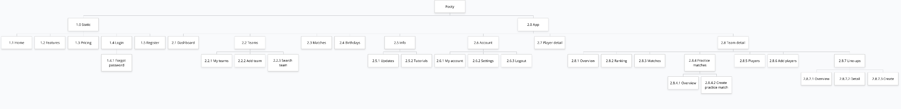

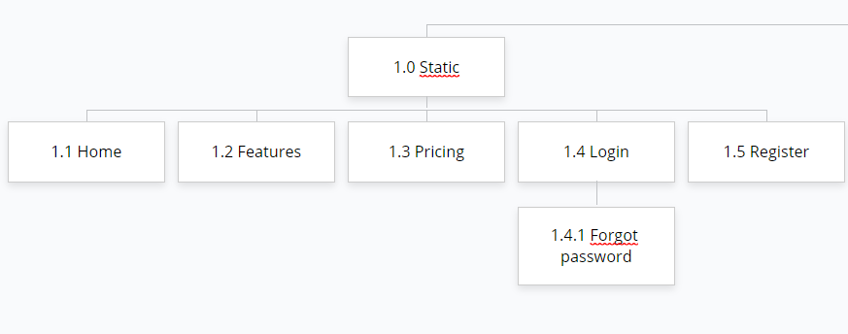

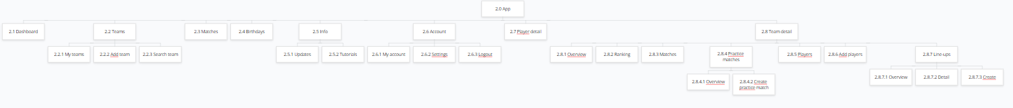

Wireframes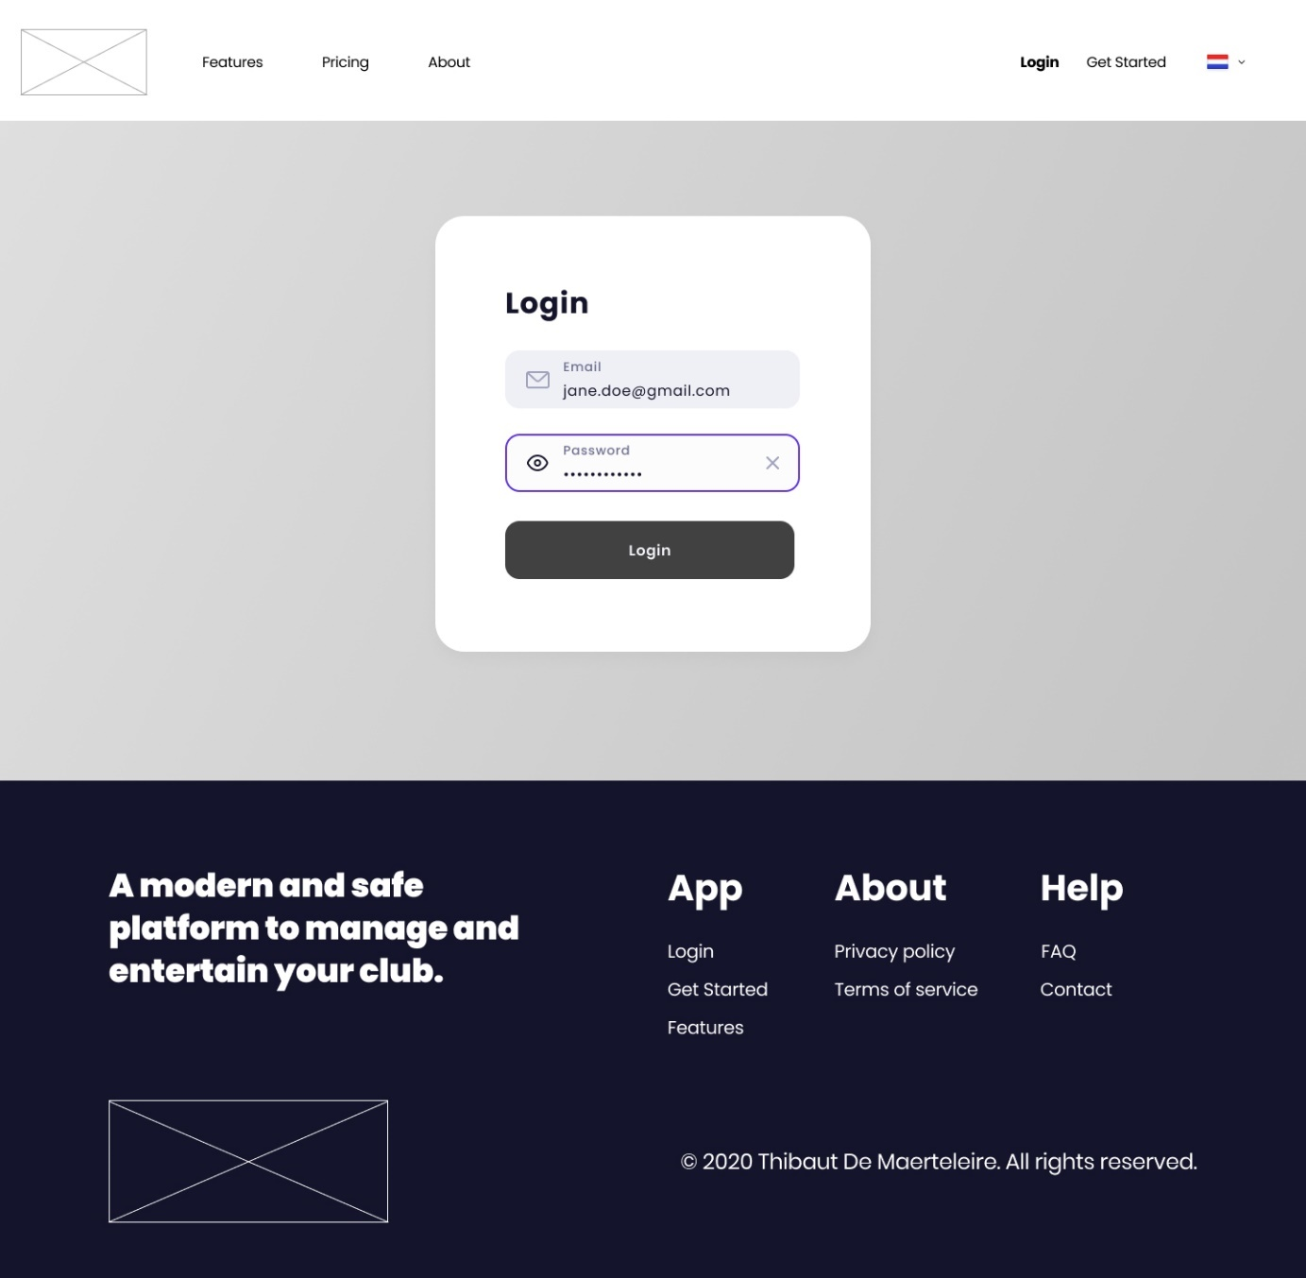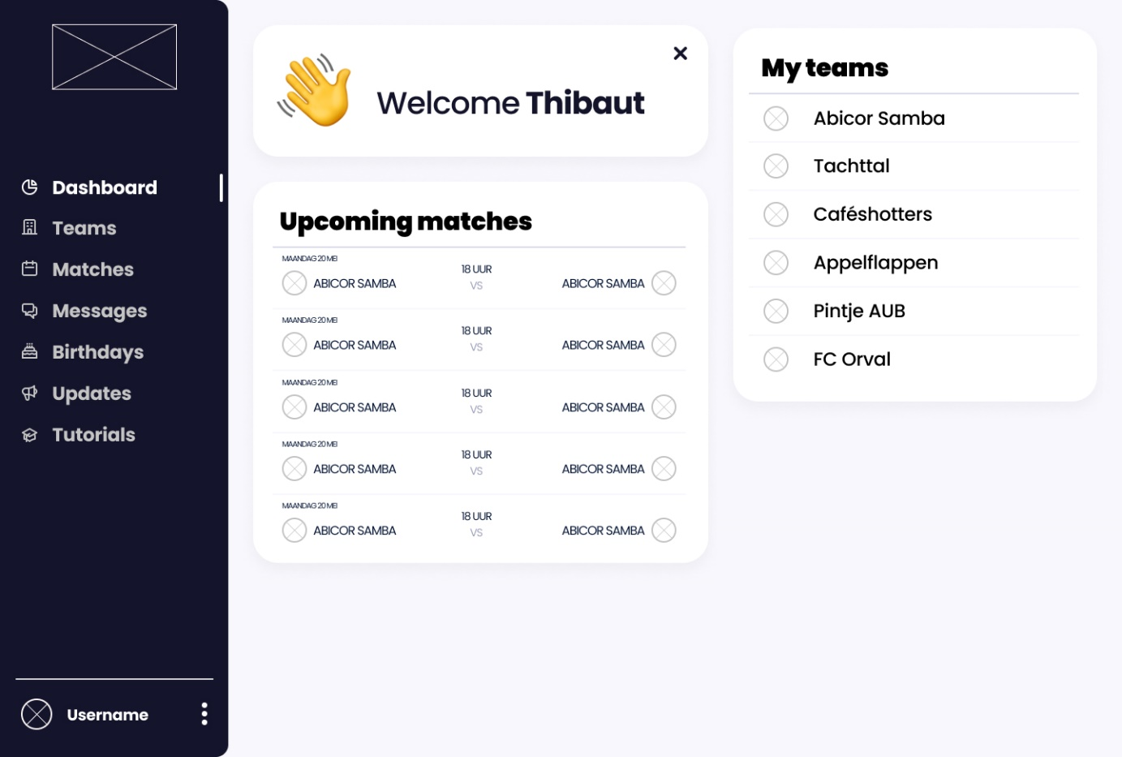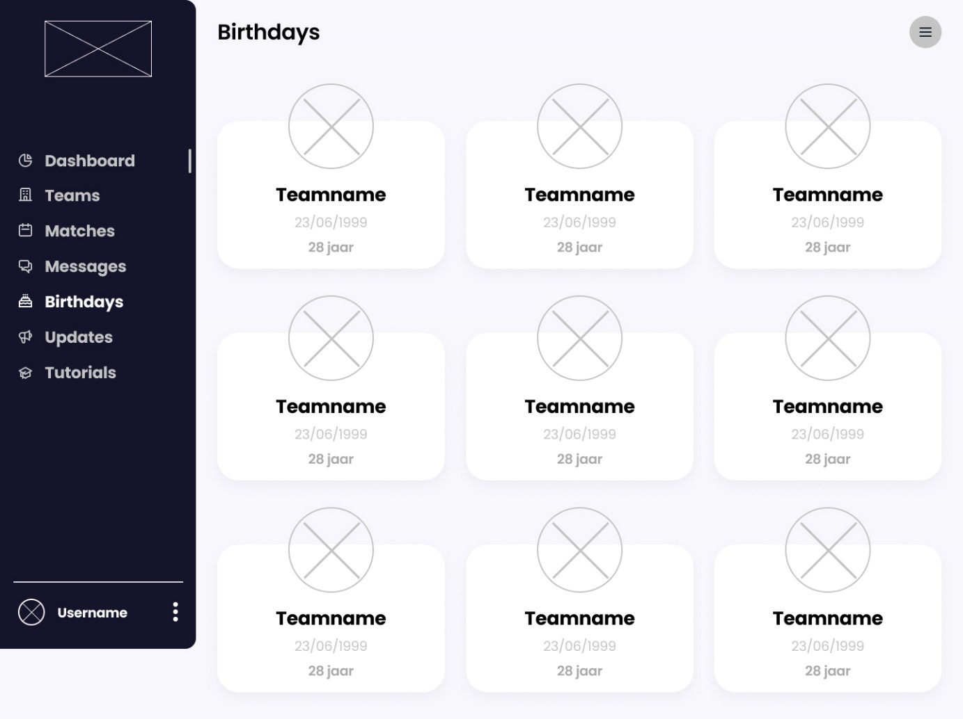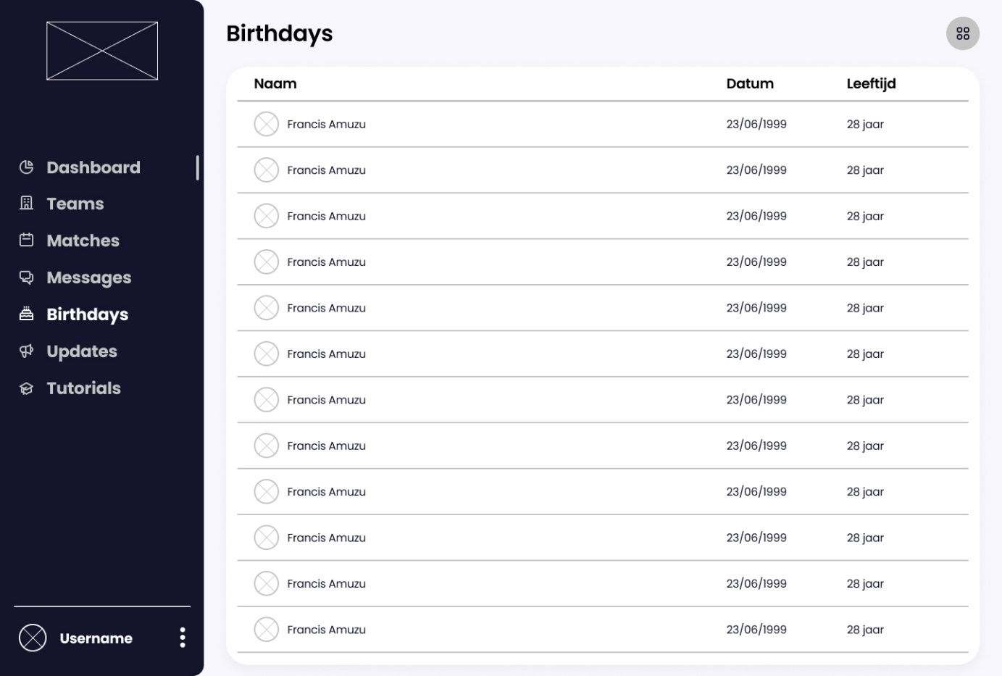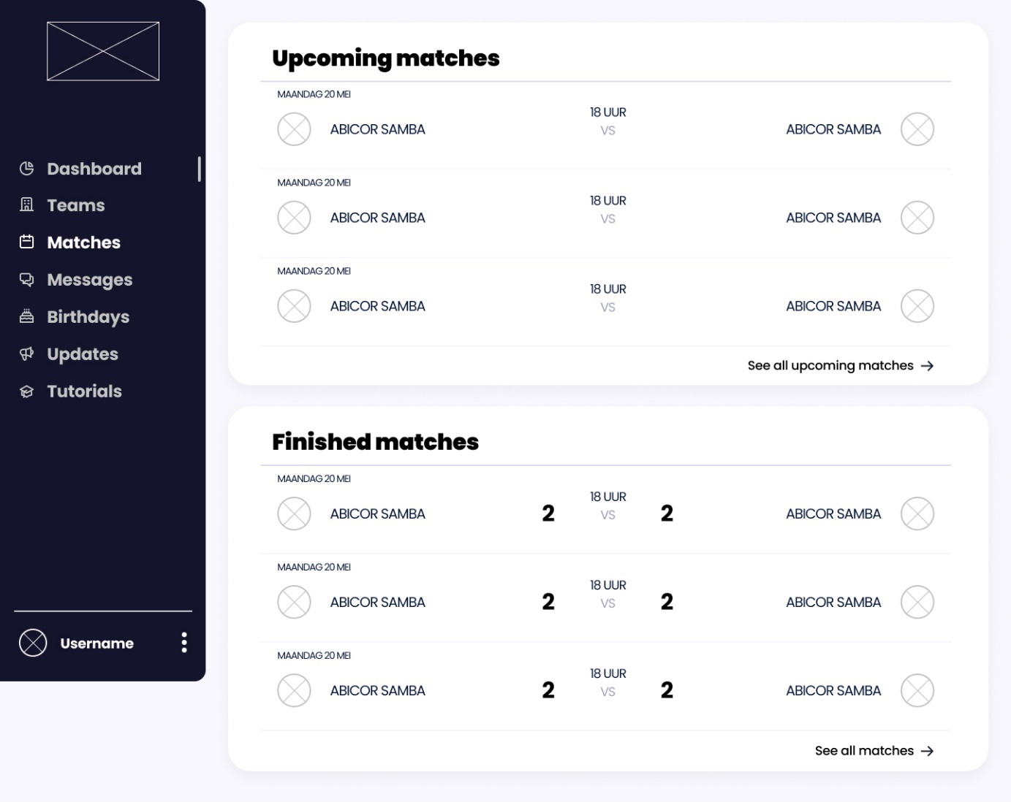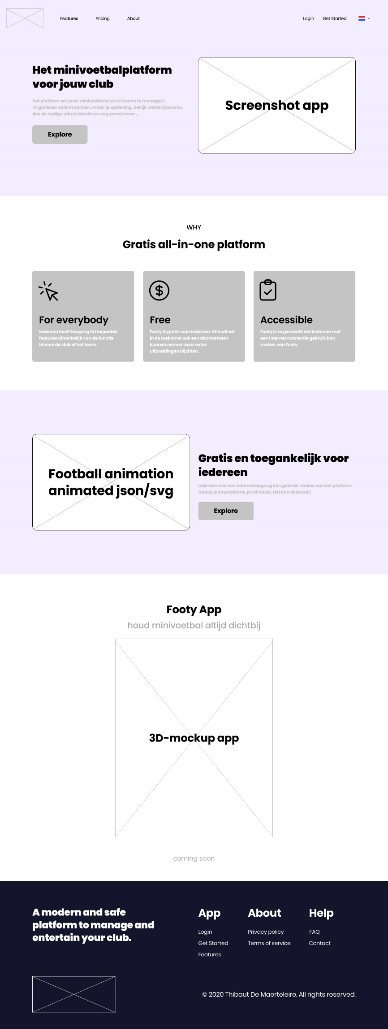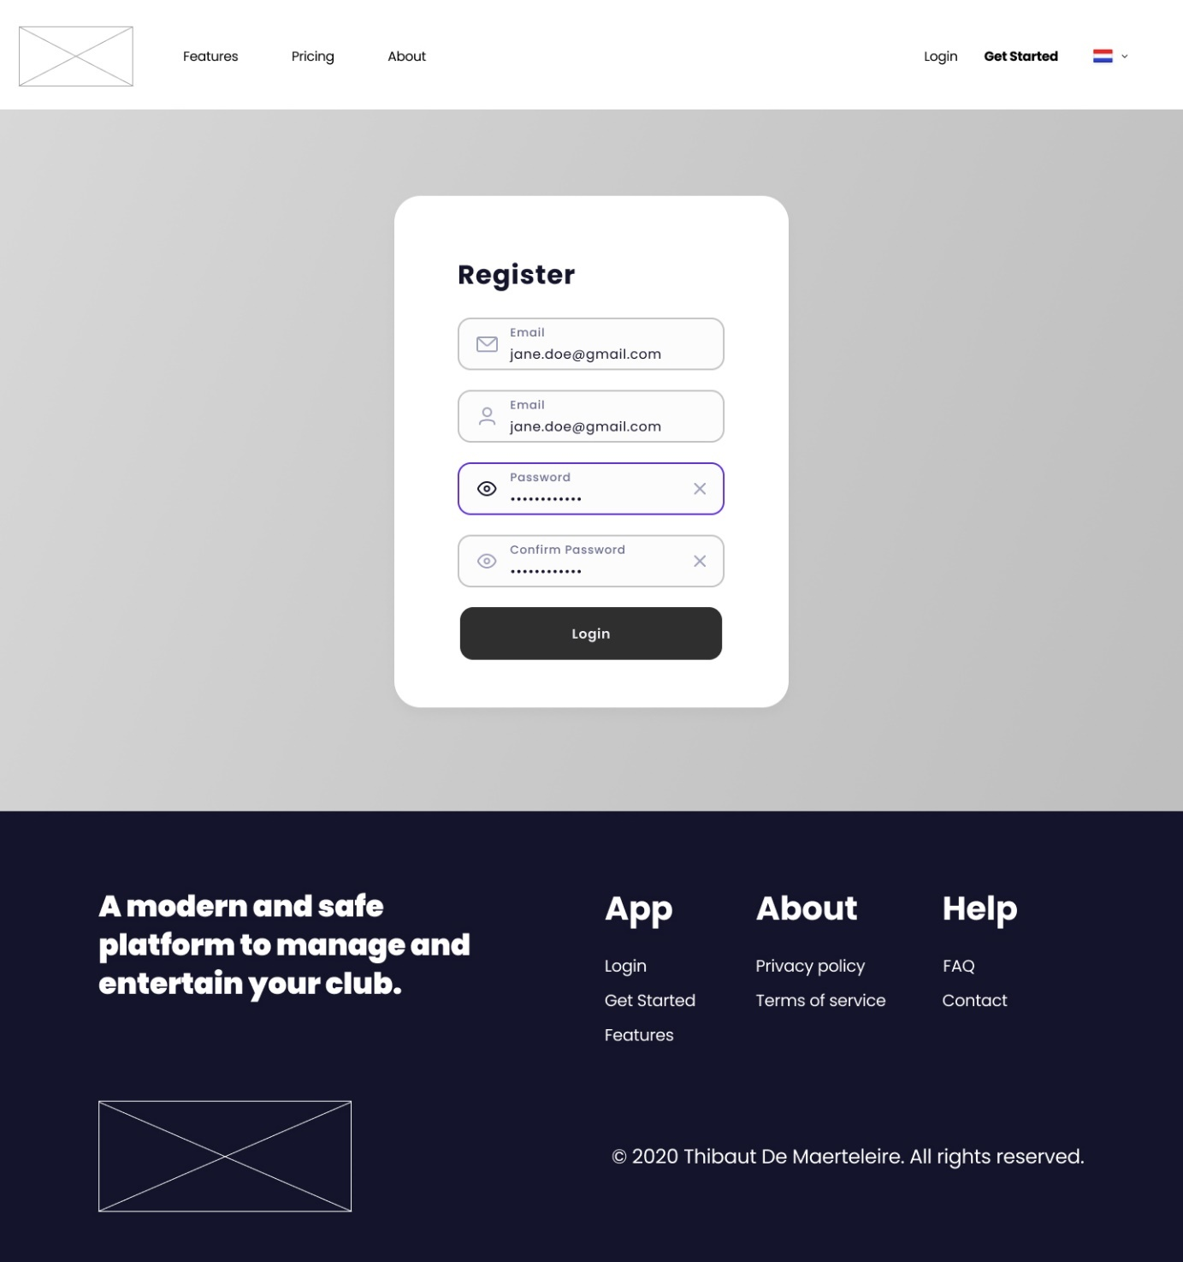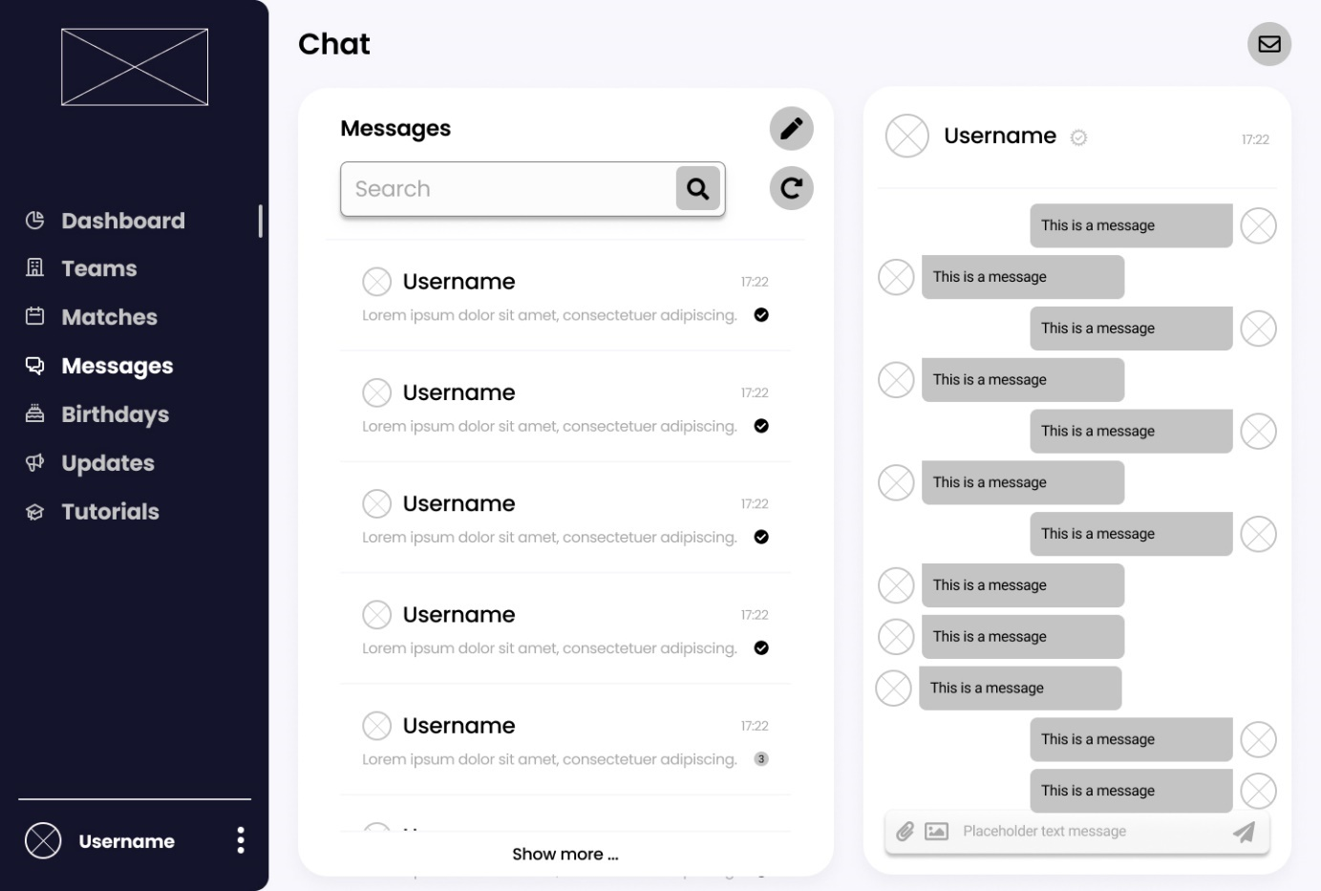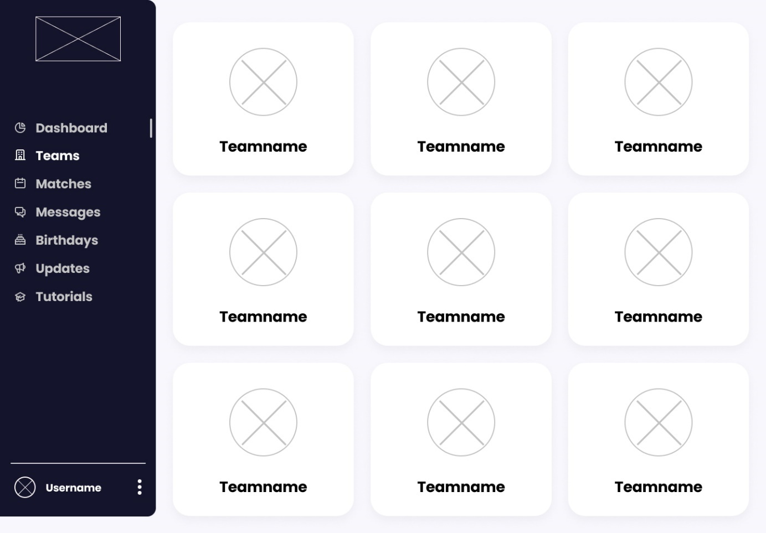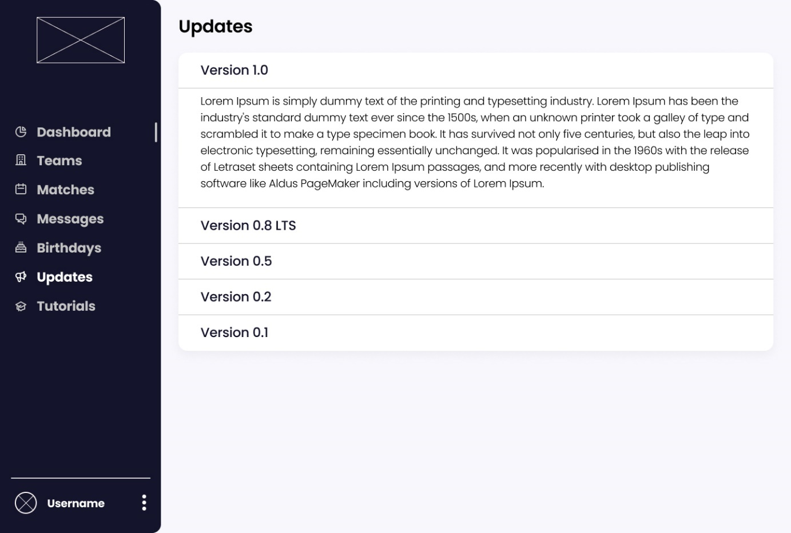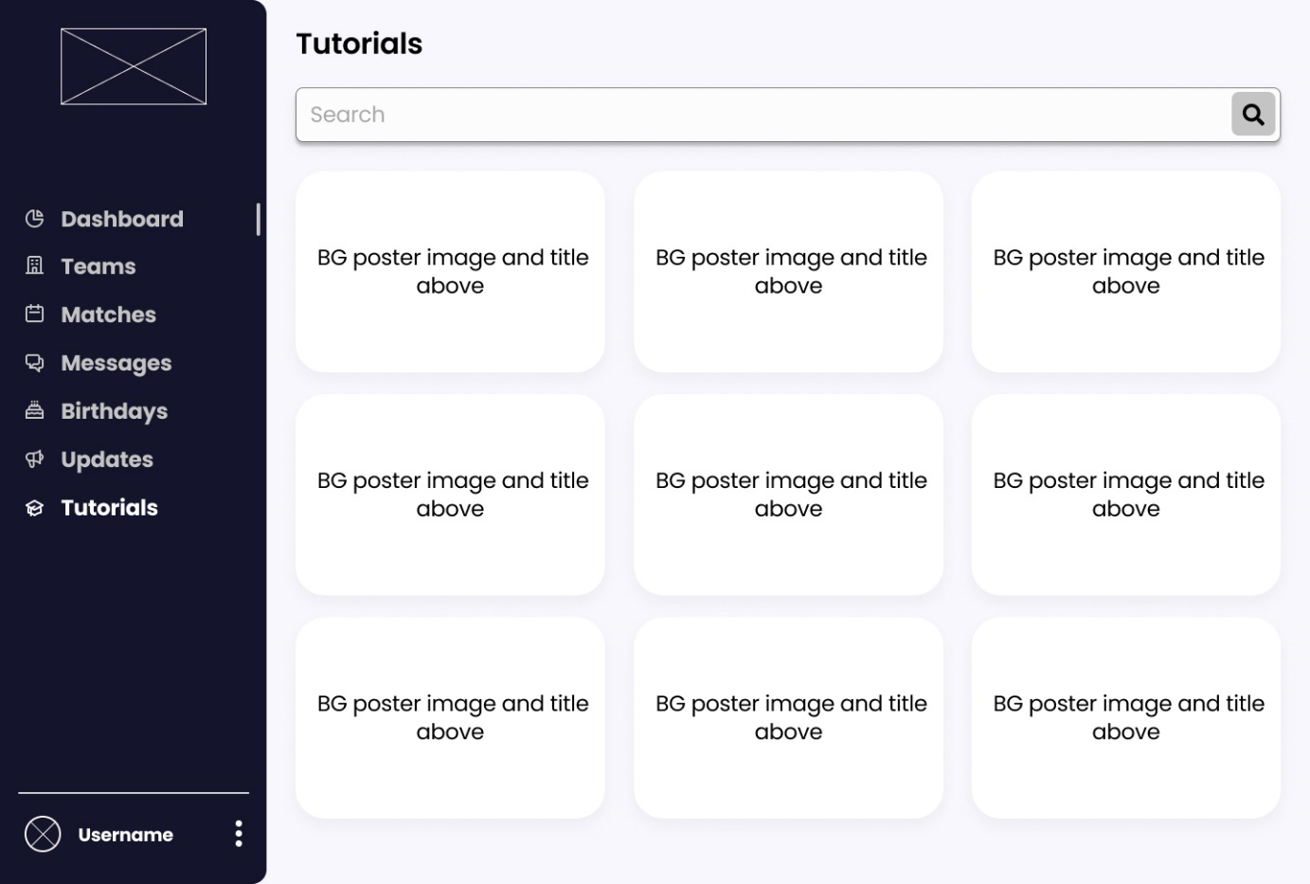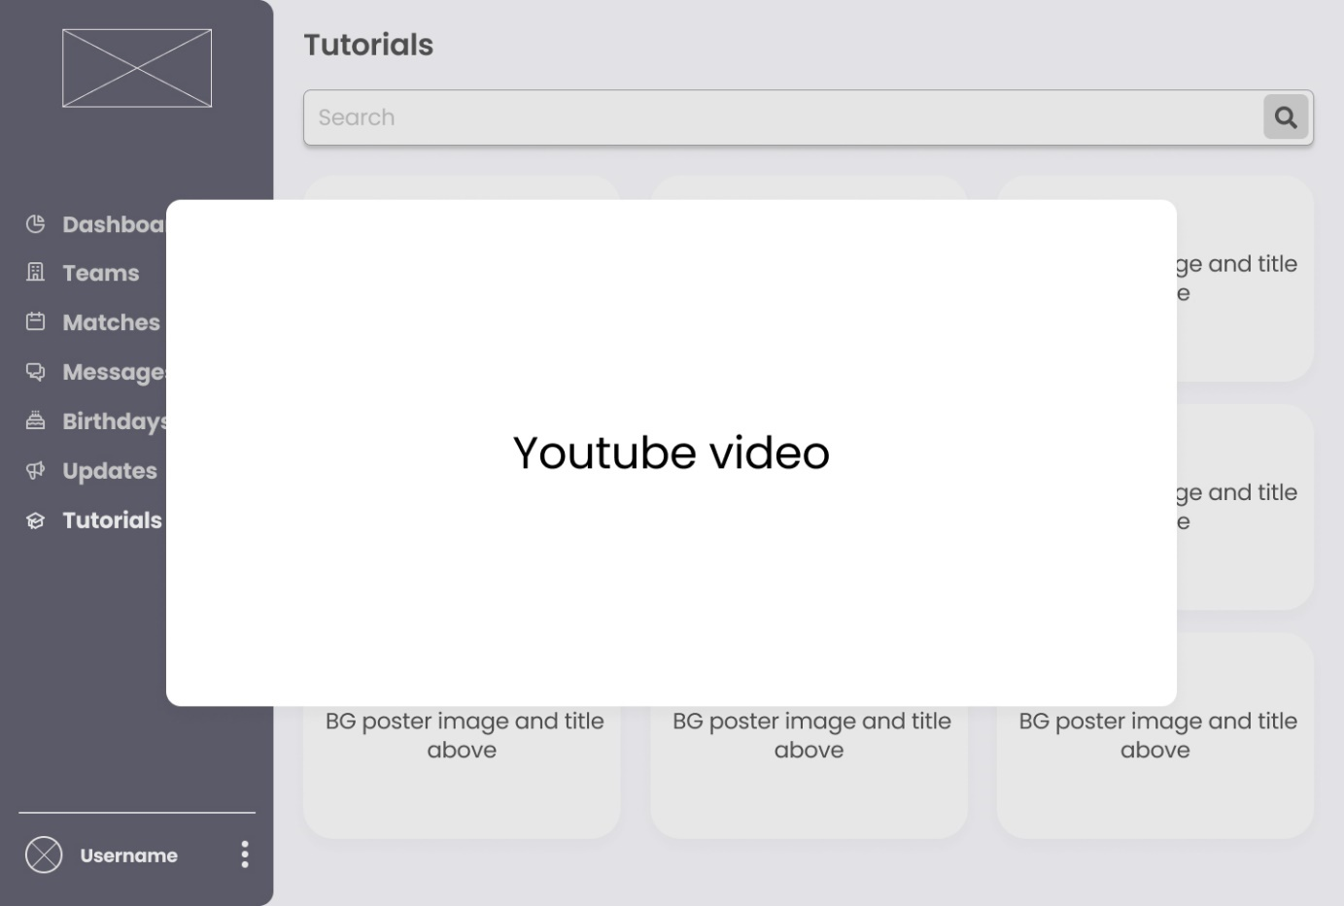

## Style Tiles

### Ideaboard

Tijdens mijn brainstorms op zoek naar leuke design ideeën wou ik vooral componenten vinden die voor een goede user experience zouden zorgen. Ik wou hierbij form components gaan gebruiken. Uiteindelijk heb ik de vergelijking gemaakt tussen Antd Zorro en bepaalde web component libraries en heb ik voor Antd Zorro gekozen aangezien deze ook een handige sidebar navigatie component heeft.

Daarnaast was ik vooral op zoek naar een strak design met veel wit en paarse tinten. Qua font wou ik een sans-serif font die herkenbaar en goed leesbaar is. Toen kwam ik direct uit bij Poppins. Om de site gemakkelijk resonsive te maken en te customizen koos ik om naast Antd Zorro ook nog gebruik te maken van Bootstrap.

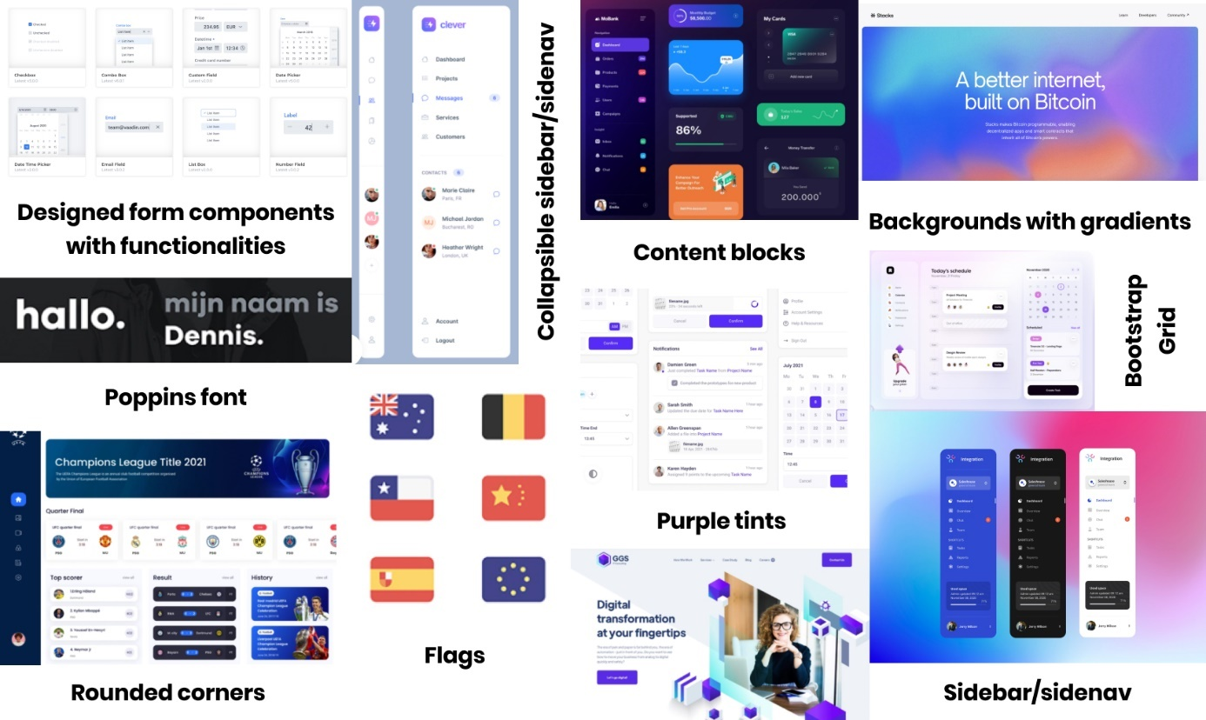

### Moodboard

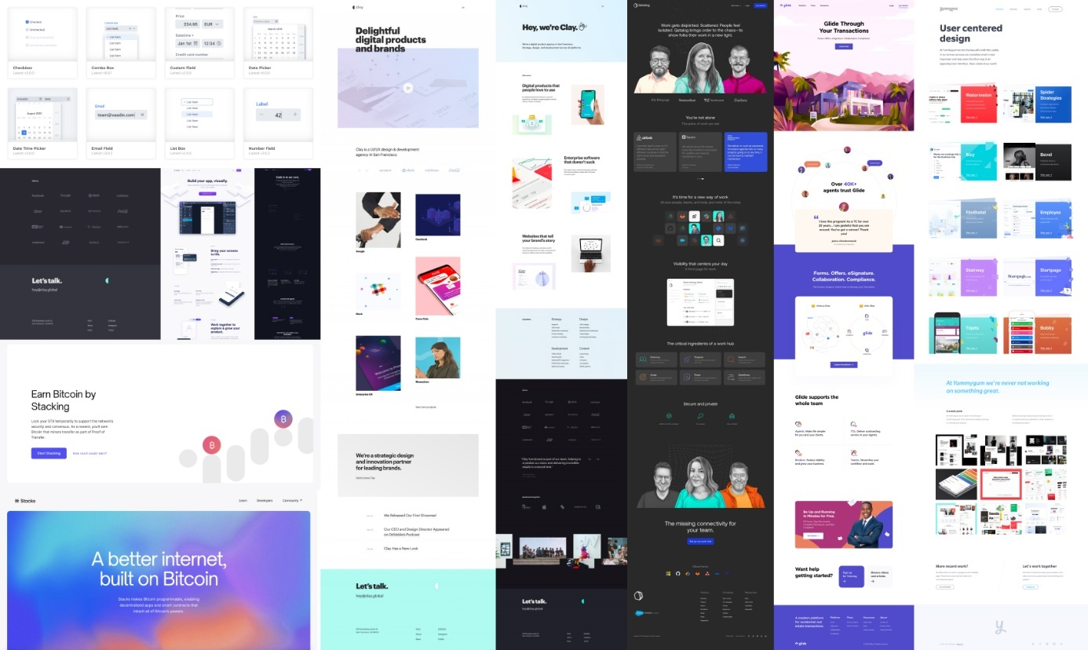

## Style Guide

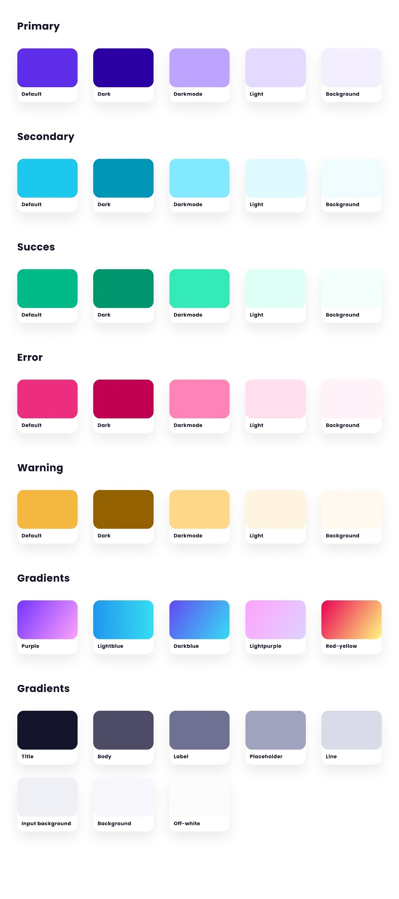

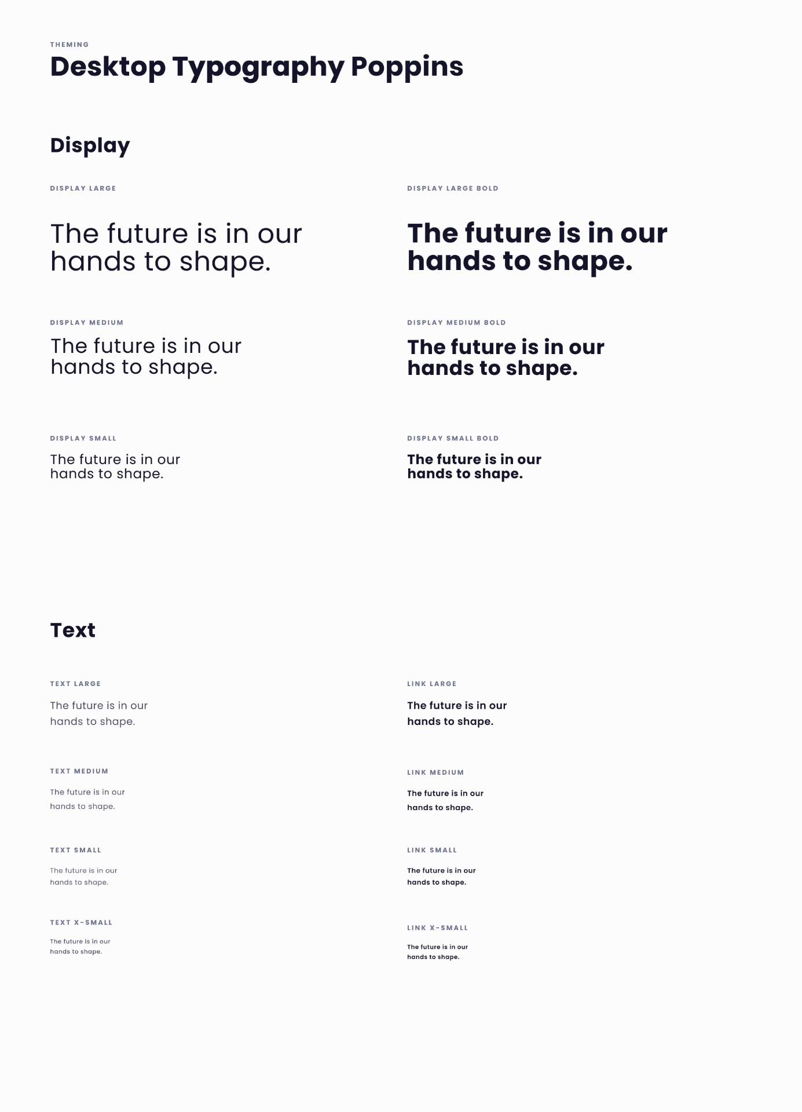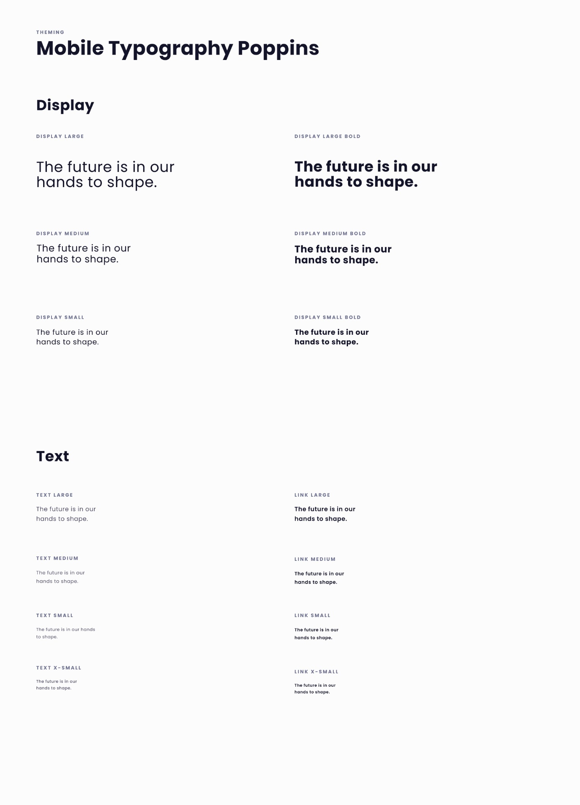

## Visual Designs

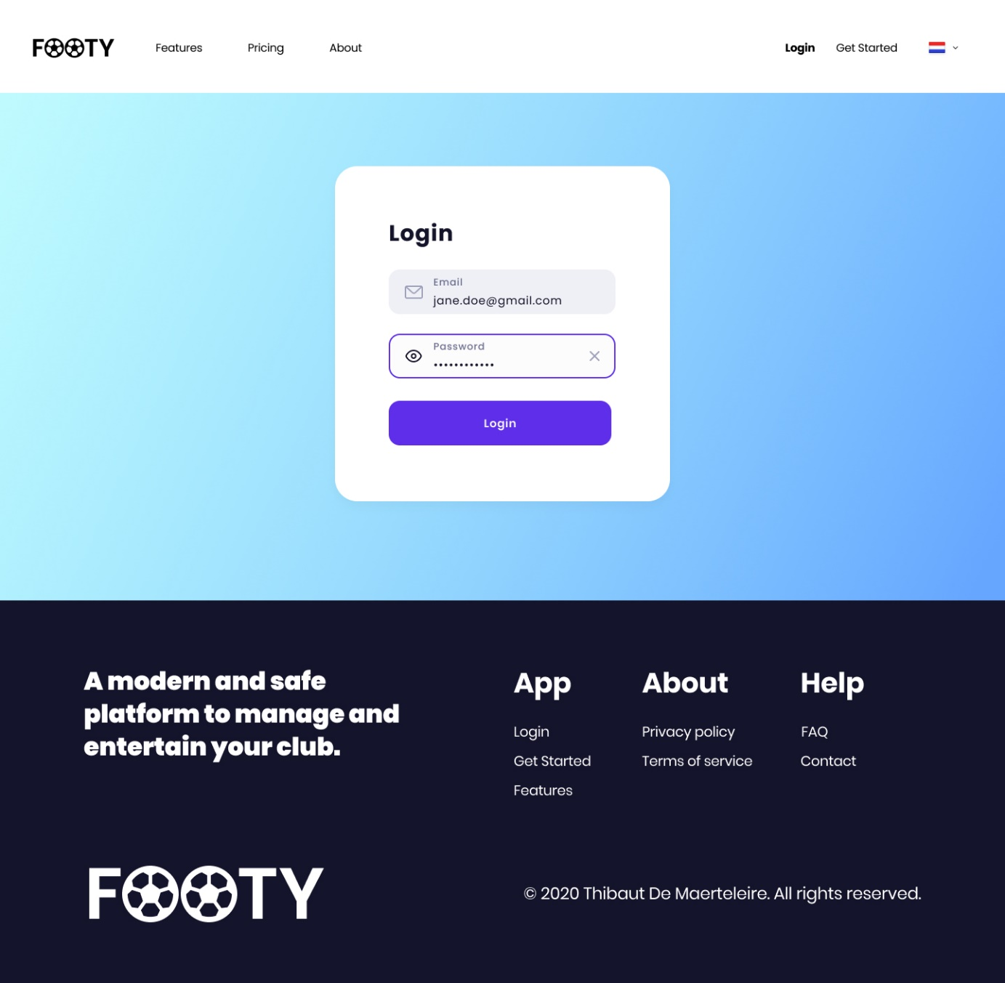

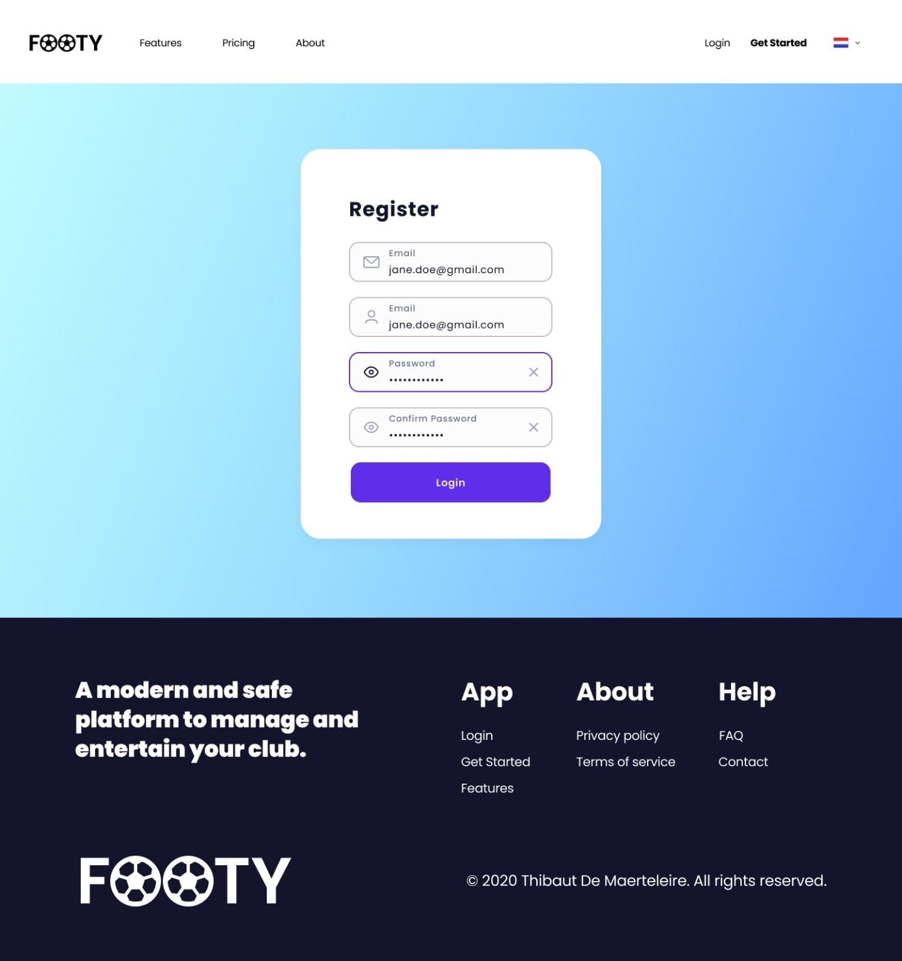

# Development

## Content

De inhoud is voornamelijk afkomstig van de gebruikers hun eigen input. Deze data wordt opgeslaan in een mySQL database. Deze connectie verloopt via api’s geschreven in laravel. Daarnaast wordt er ook data opgehaald via api’s van de RBFA. Deze data wordt gebruikt om een live relatie/link te kunnen leggen tussen het Footy platform en de voetbalclubs/teams. Er wordt zo bijvoorbeeld info over matchen, competitiestanden, club info en nog veel meer opgehaald.

Daarnaast zijn alle teksten in de applicatie zelf statisch om het inladen te versnellen. Ook zullen deze teksten in meerdere talen aanwezig zijn door middel van de implementatie van i18Next.

## Database

Als database werd er gebruik gemaakt van een mySQL database. Er werd voor deze database gekozen aangezien er in de applicatie redelijk veel relaties liggen tussen de verschillende tabellen en er op deze manier veel efficiënter met data omgesprongen kon worden.

Voor het invoeren van fake data heb ik gebruik gemaakt van factories en seeders in Laravel. Ook de models werden in Laravel aangemaakt zodat er makkelijk data acties uitgevoerd konden worden. Ook heb ik tijdens het programmeren een gemakkelijk SQL client ontdekt, [Arctype](https://arctype.com/).

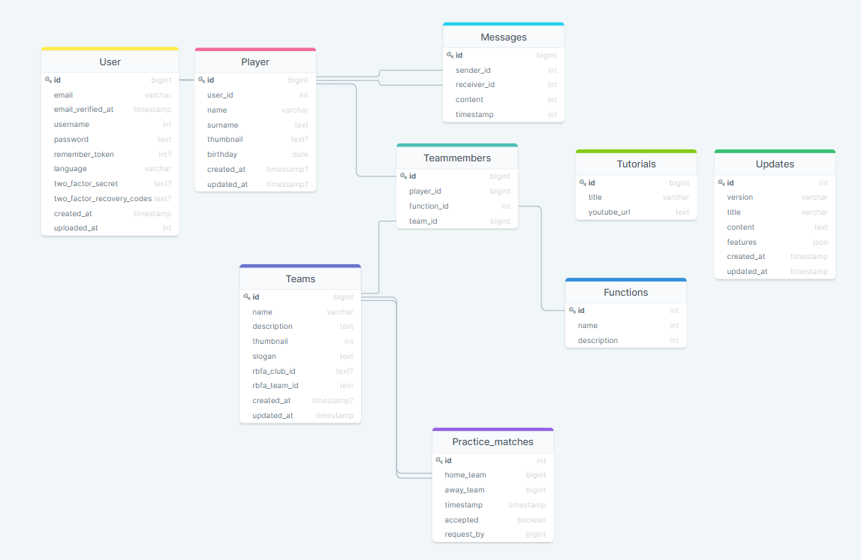

## Testing

Op de applicatie zit er bij Angular automatisch testing op de components bij het aanmaken van components, services, etc … via de command line interface. Bij Laravel is dit niet aanwezig. Buiten deze basic testing heb ik zelf geprobeerd om een test te schrijven maar aangezien de testen al problemen gaven voordat ik aanpassingen deed en door de beperkte tijd die we hadden is er geen Unit Testing of End to End testing geschreven.

## Code snippets

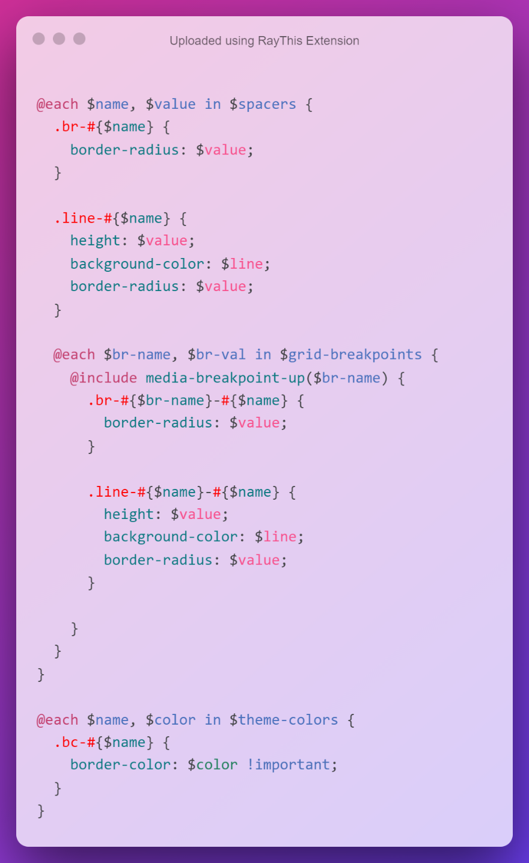

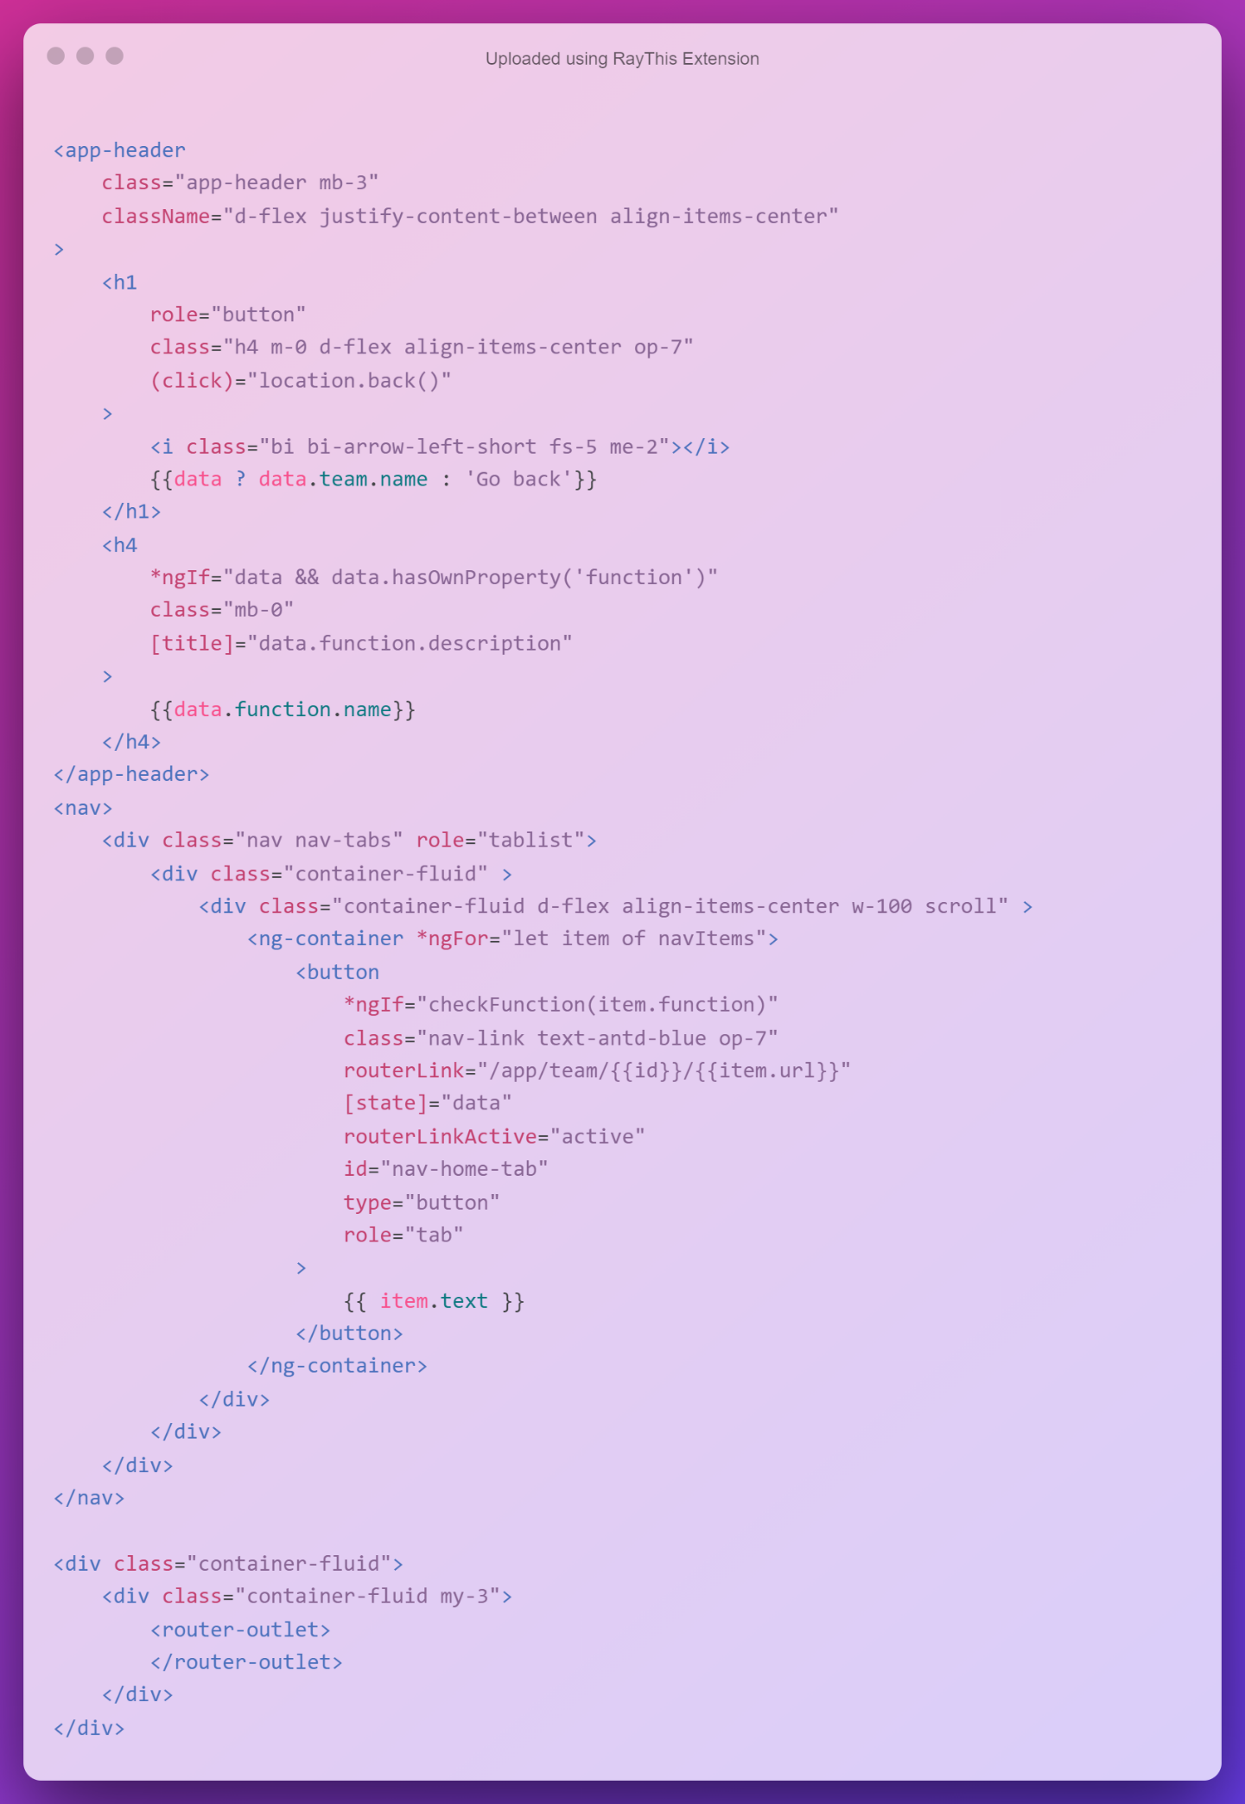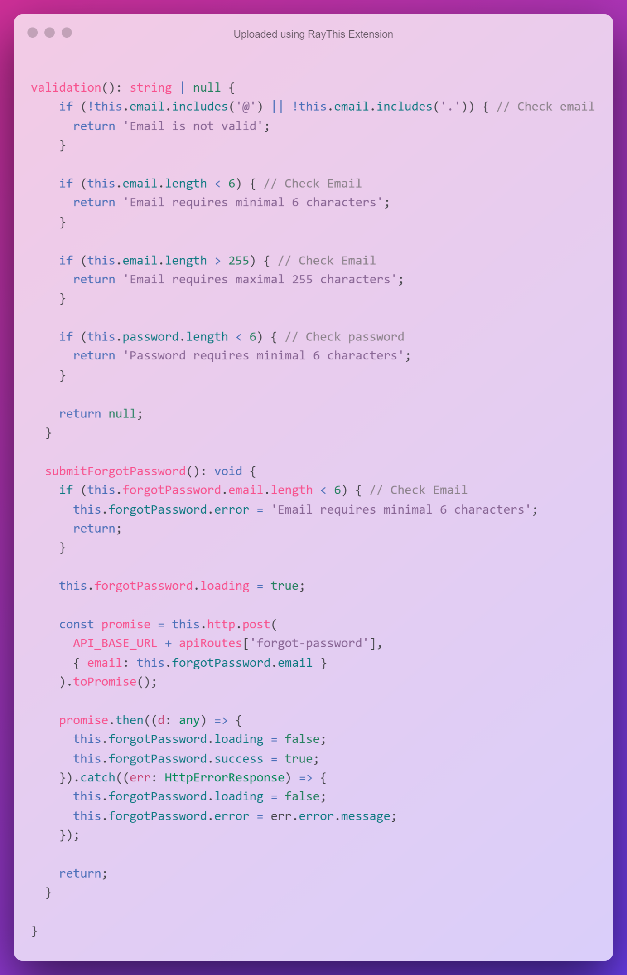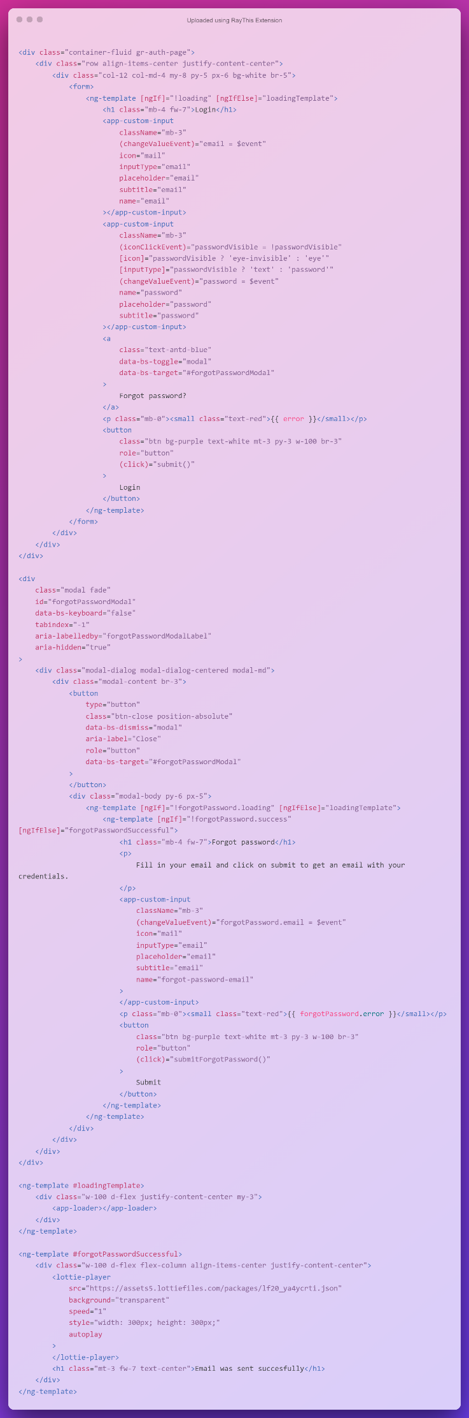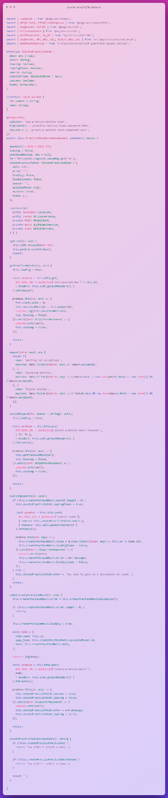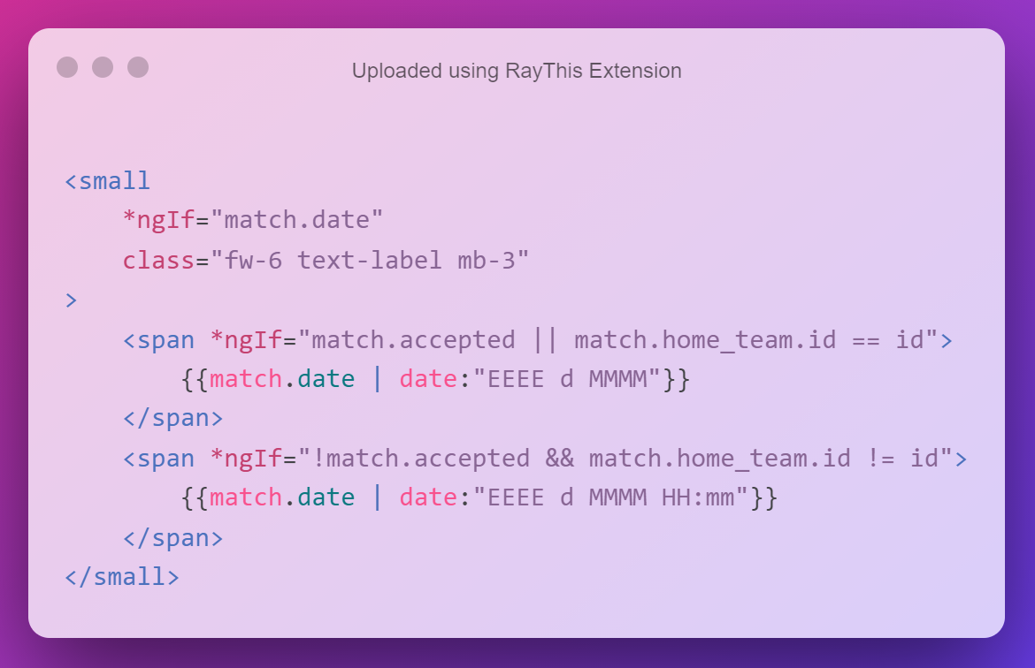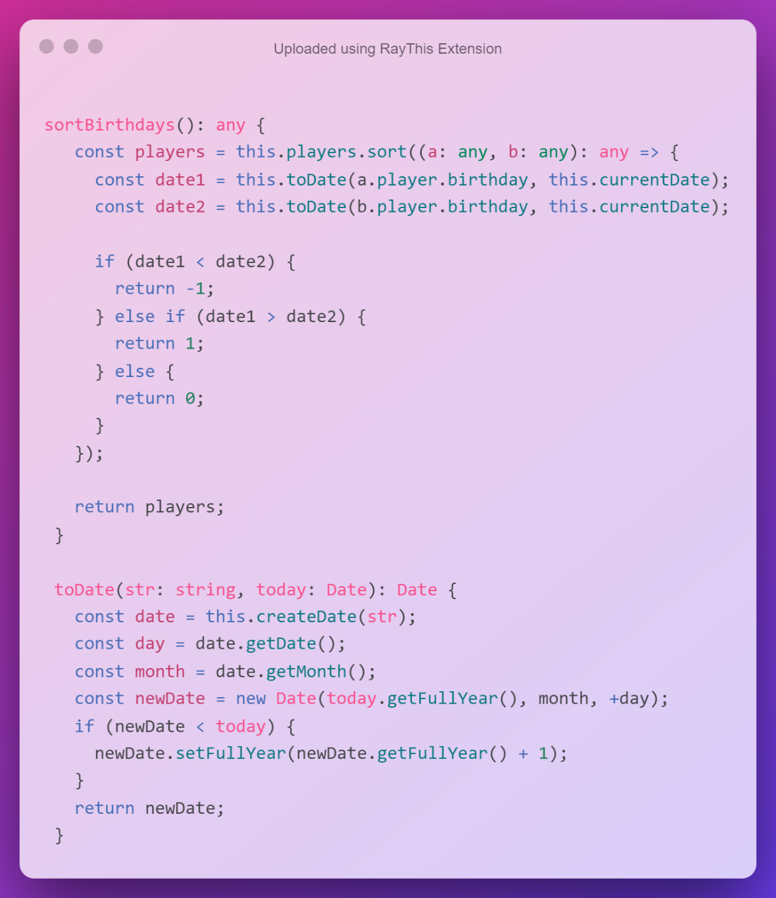

## Screenshots

### Login

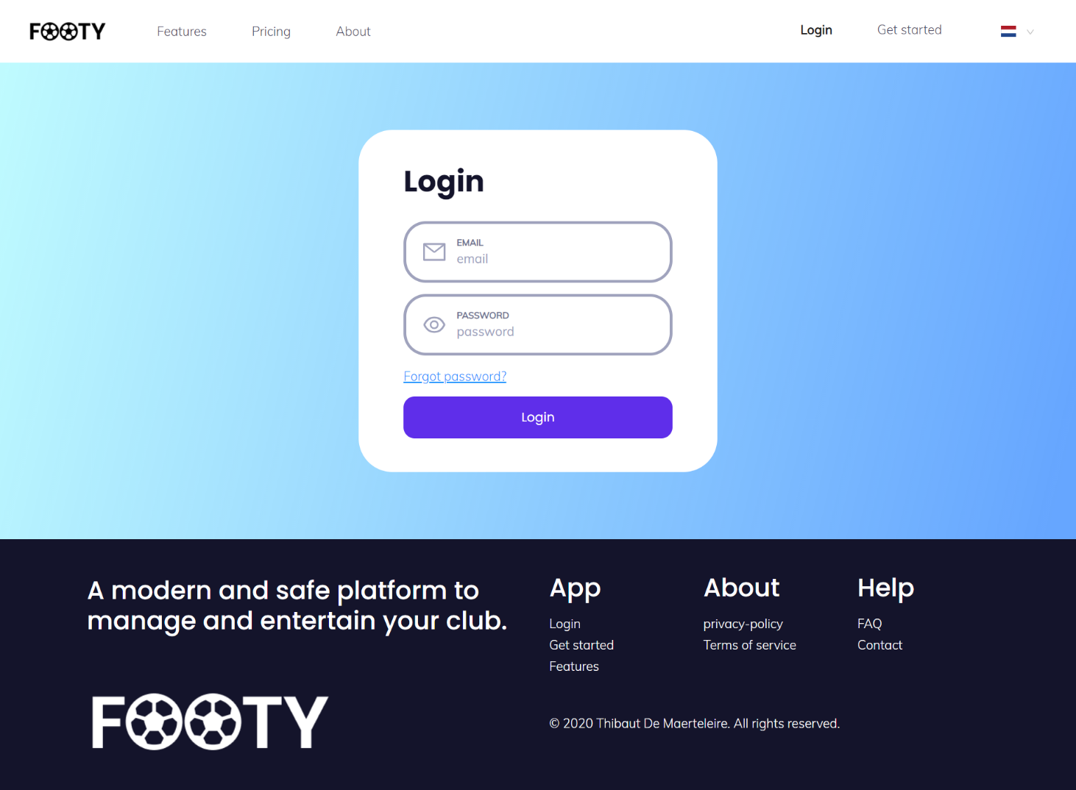

Forgot password

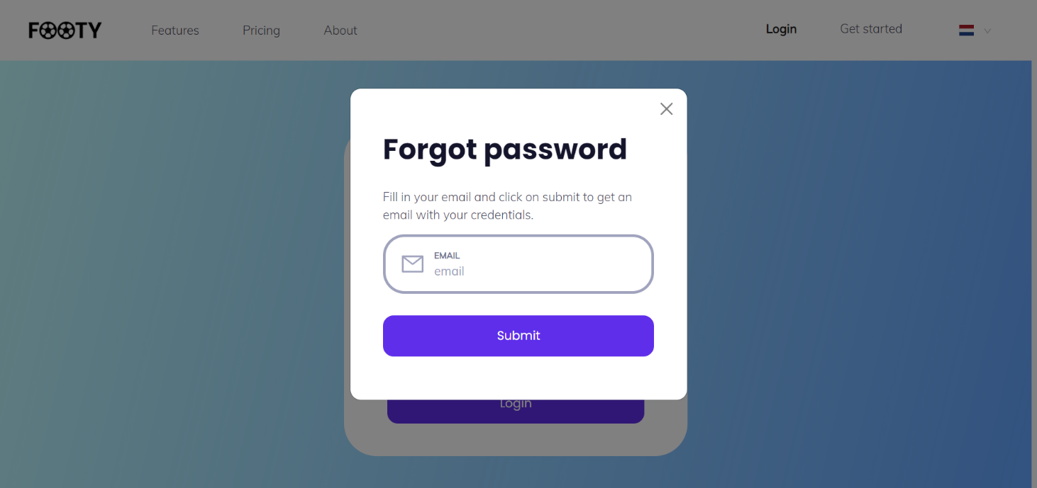

### Sign up

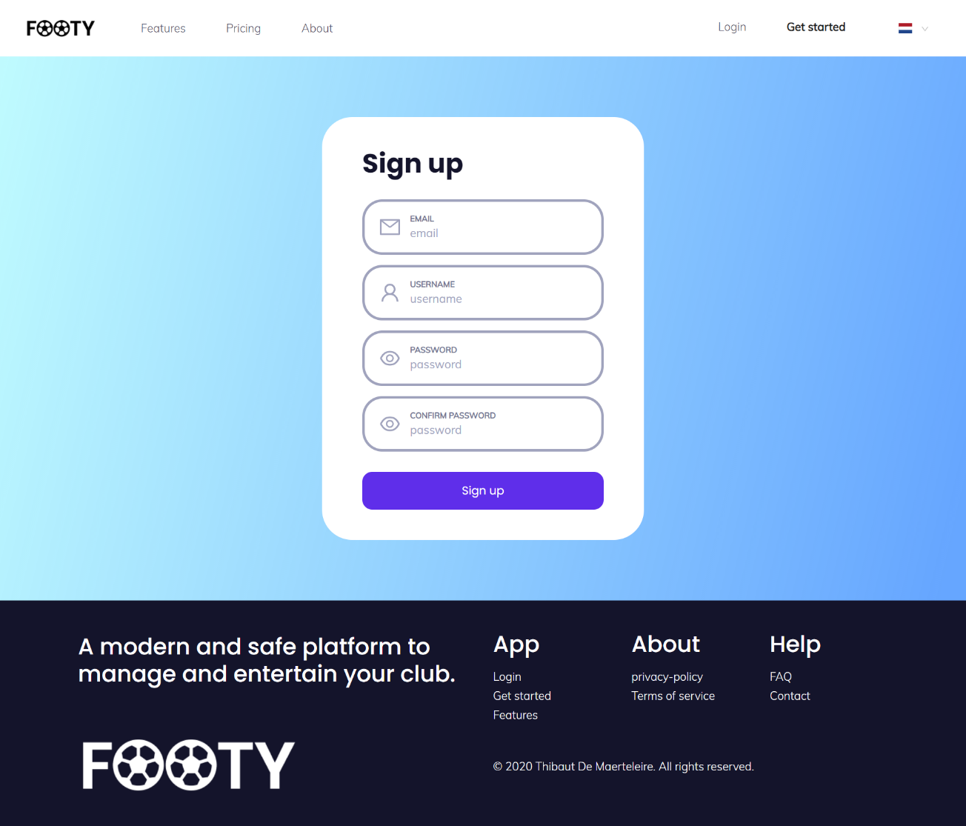

### Dashboard

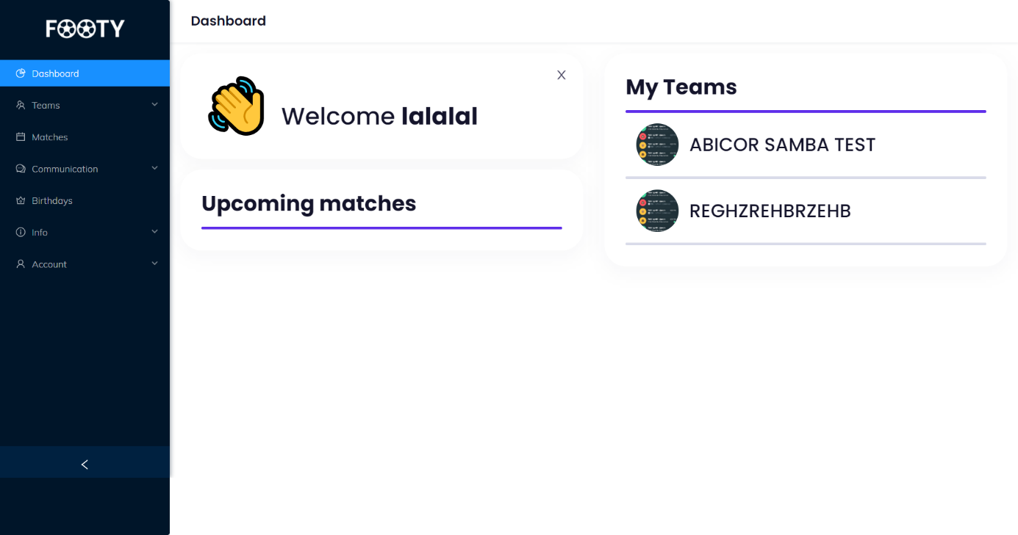

### My teams

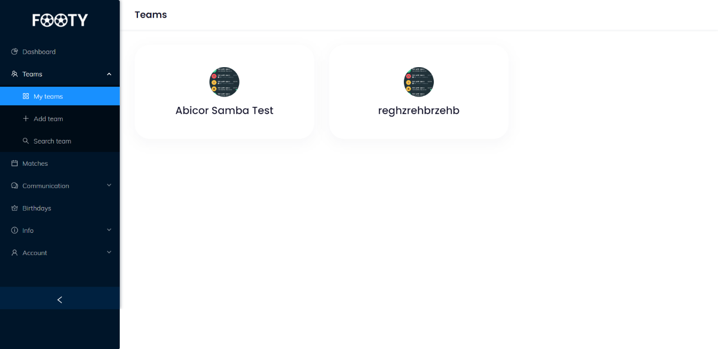

### Add team

Info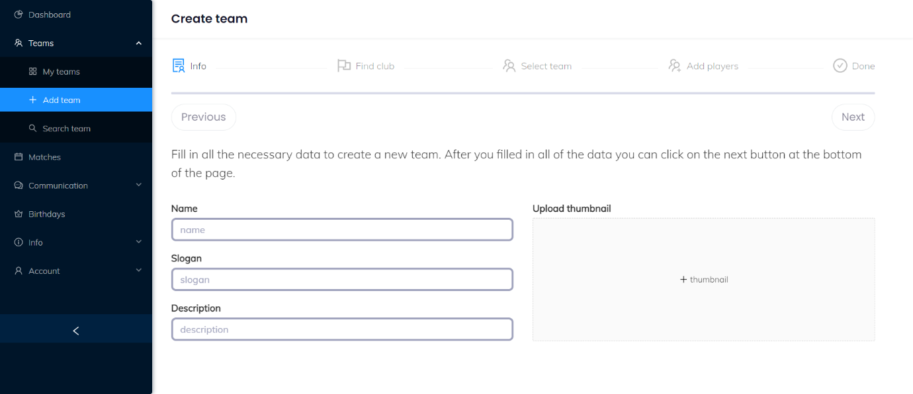

#### Find club

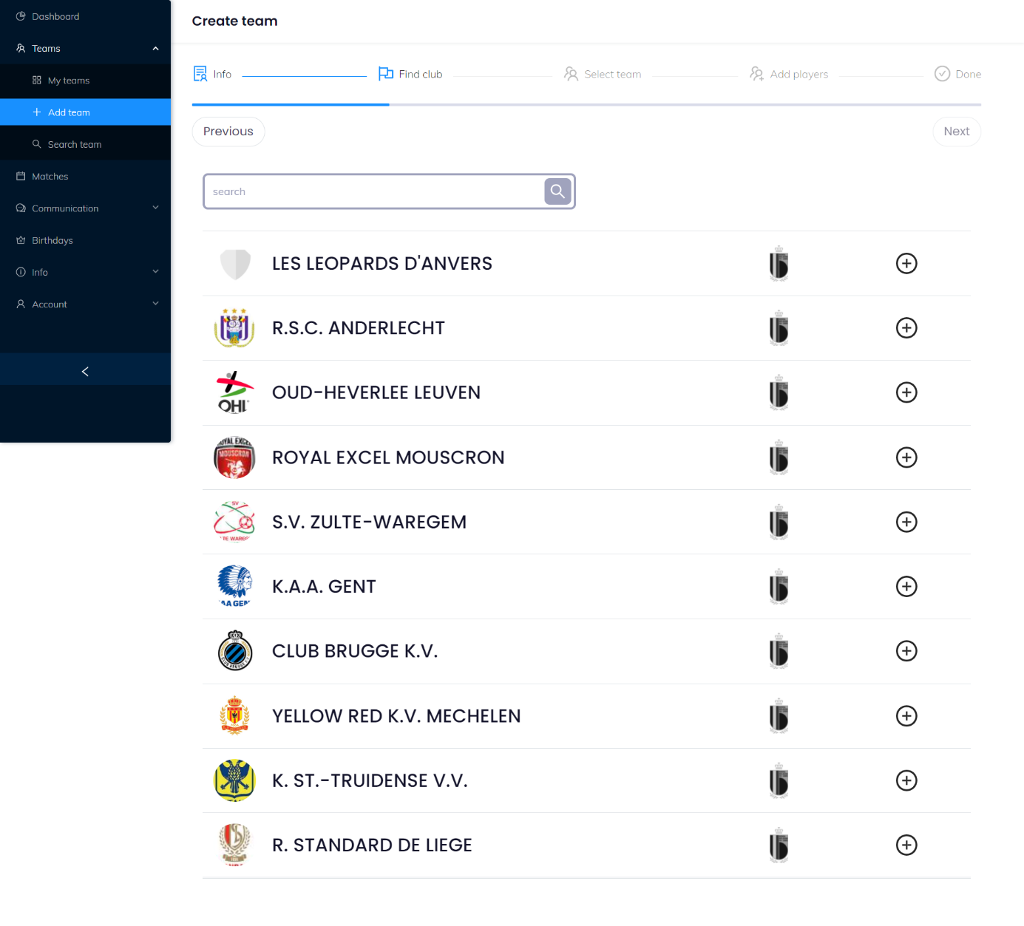

#### Select team

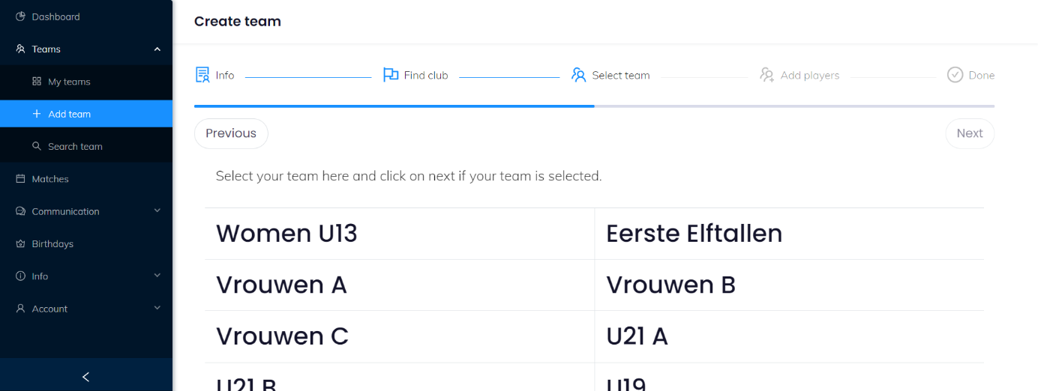

#### Add players

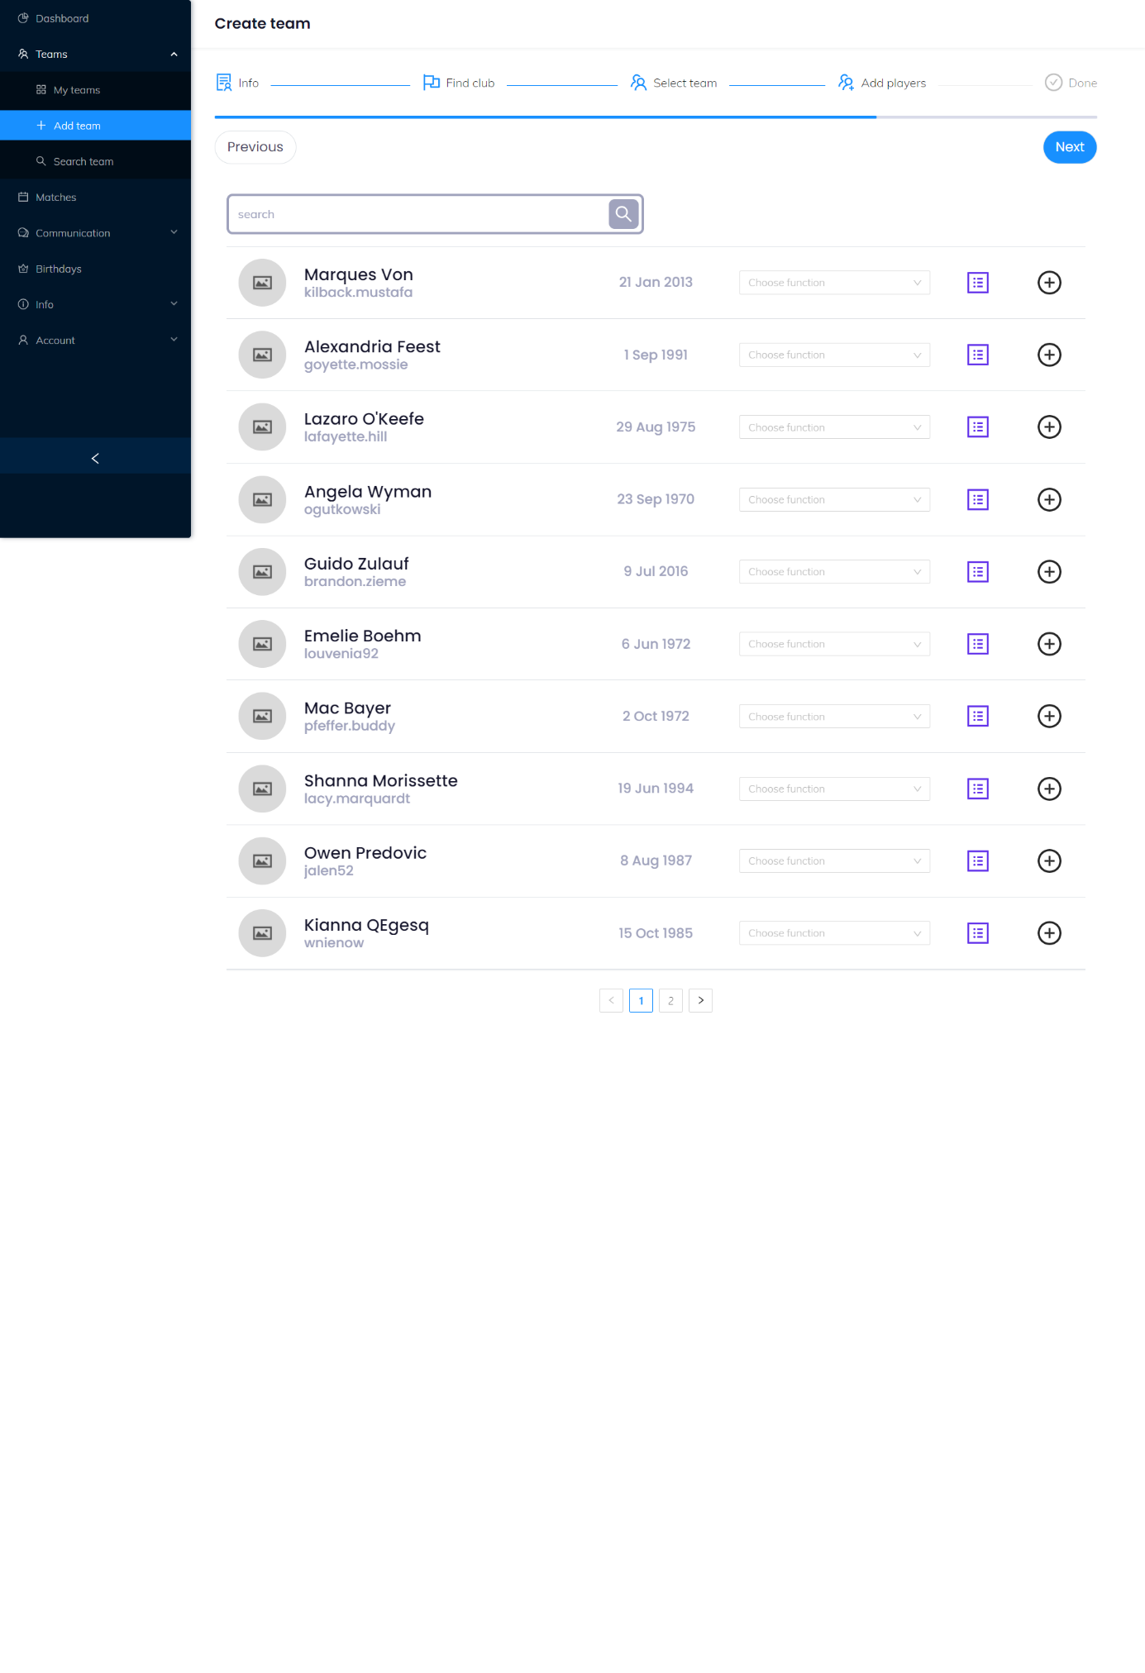

#### Done

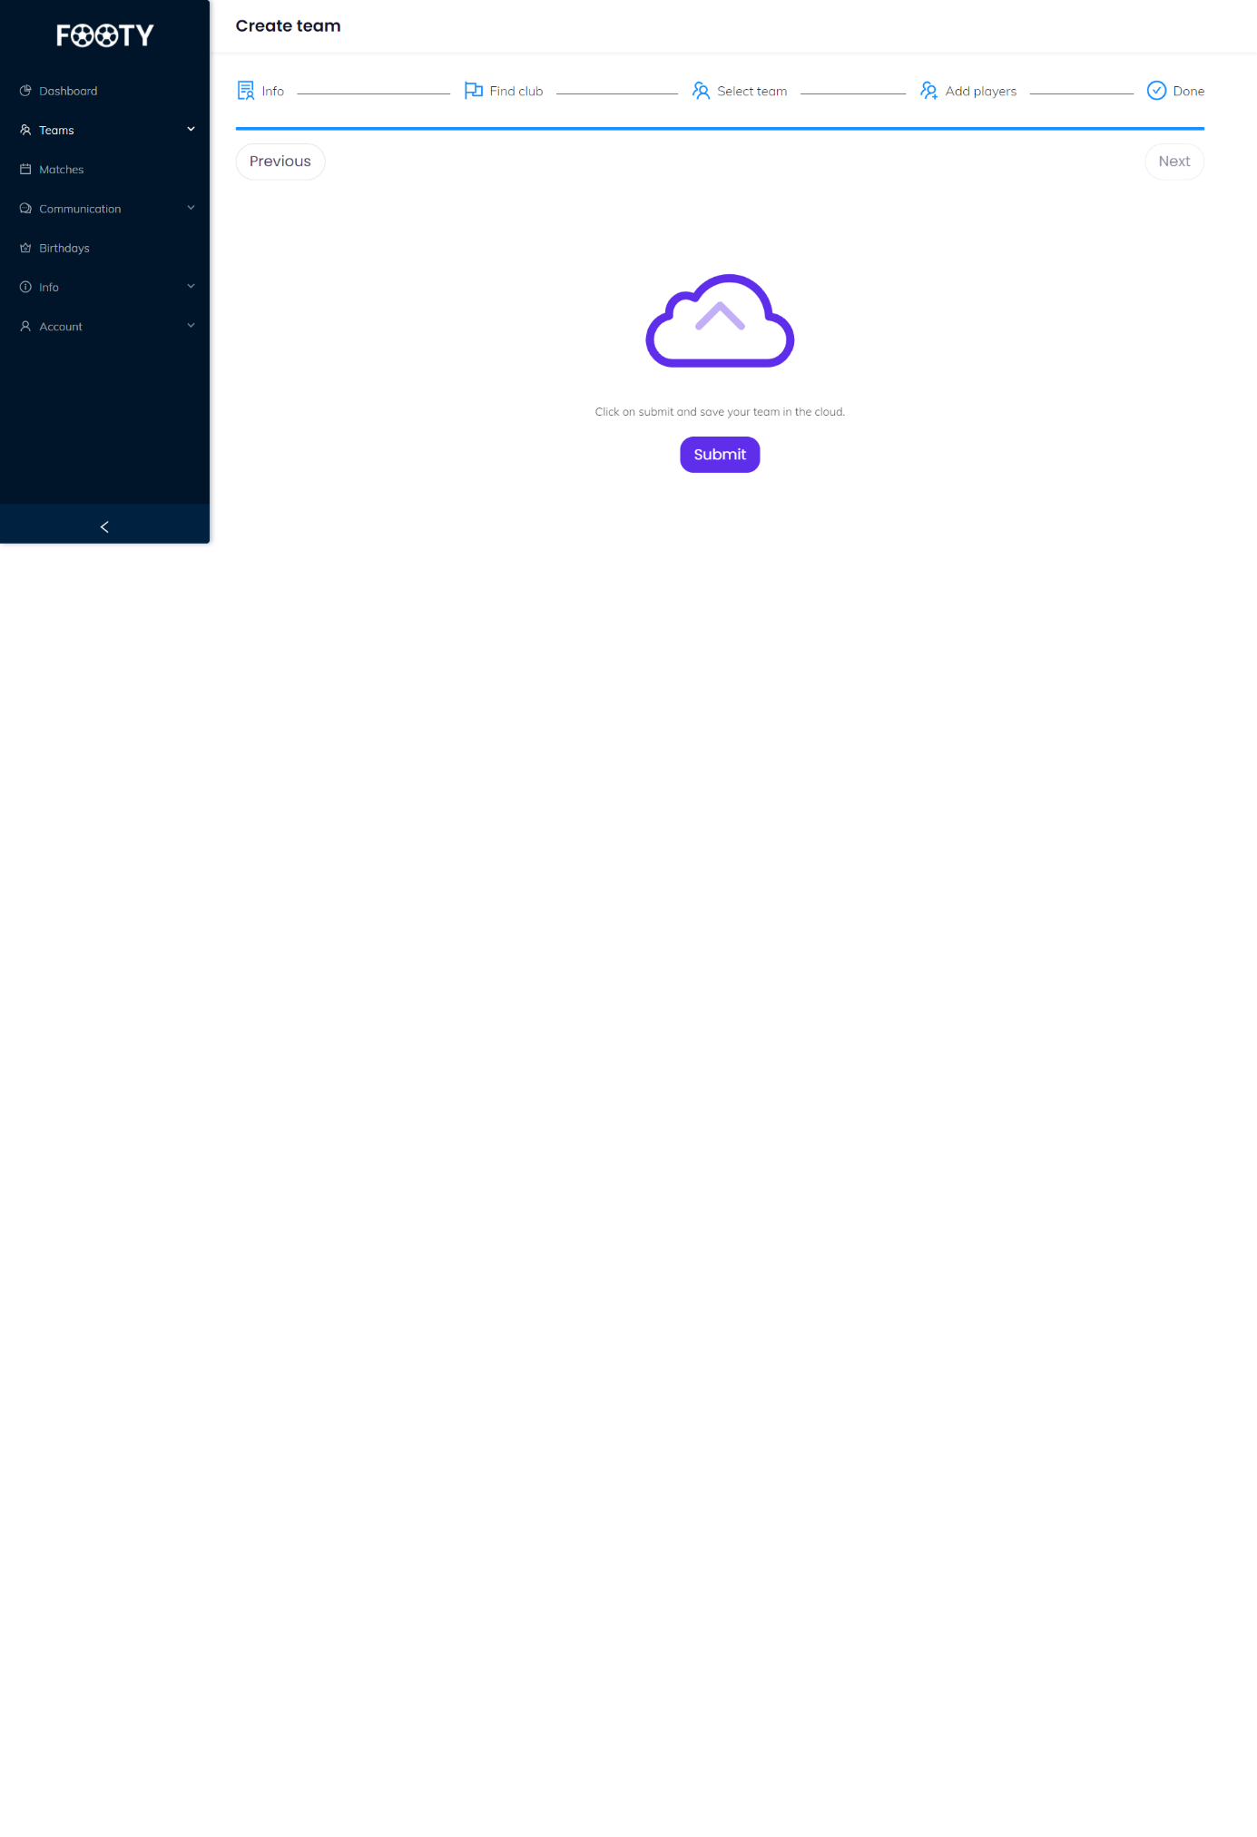

### Search teams

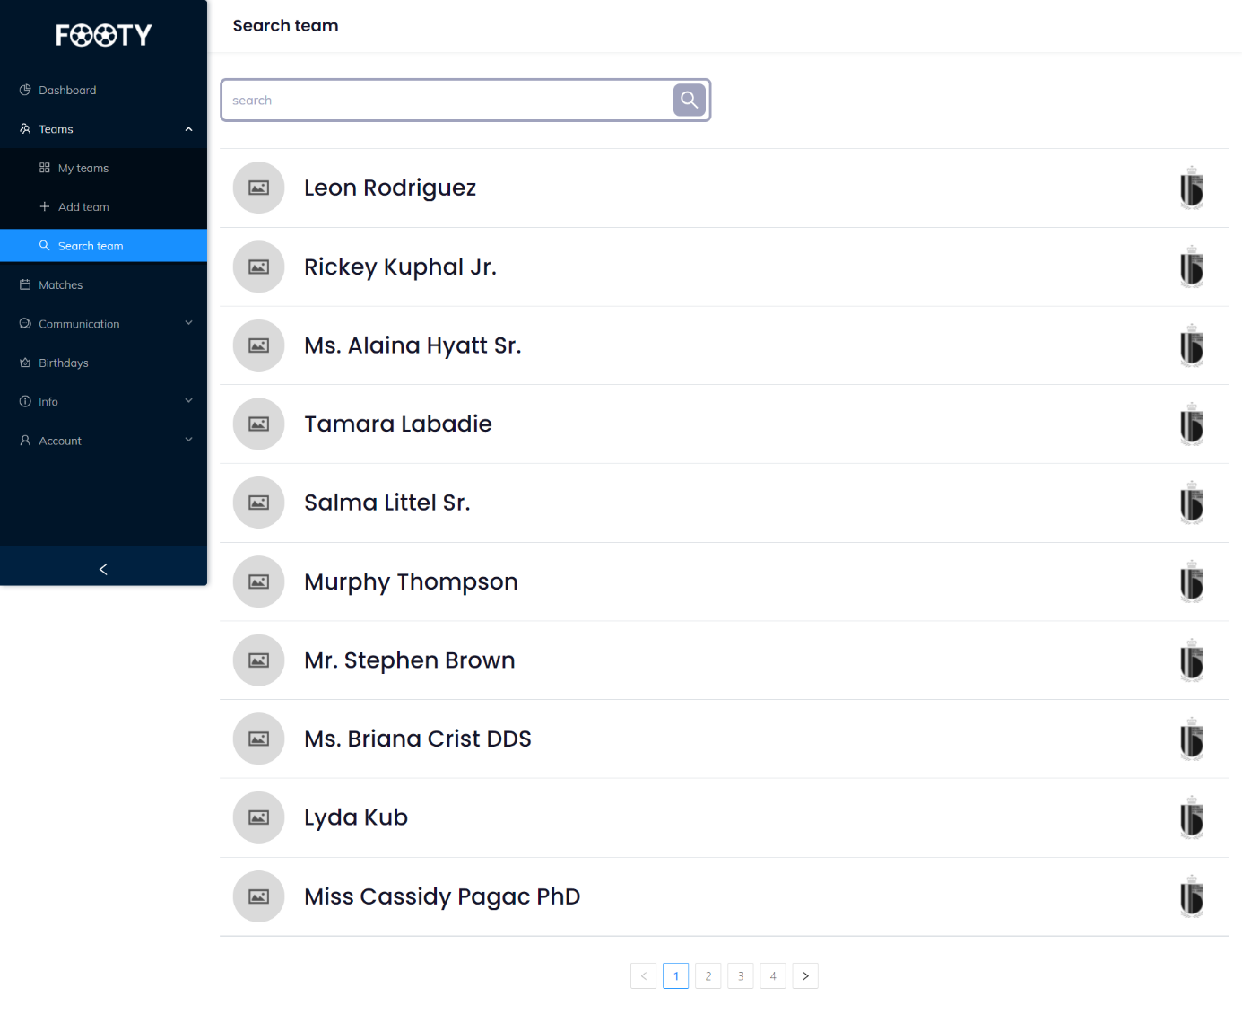

### Birthdays

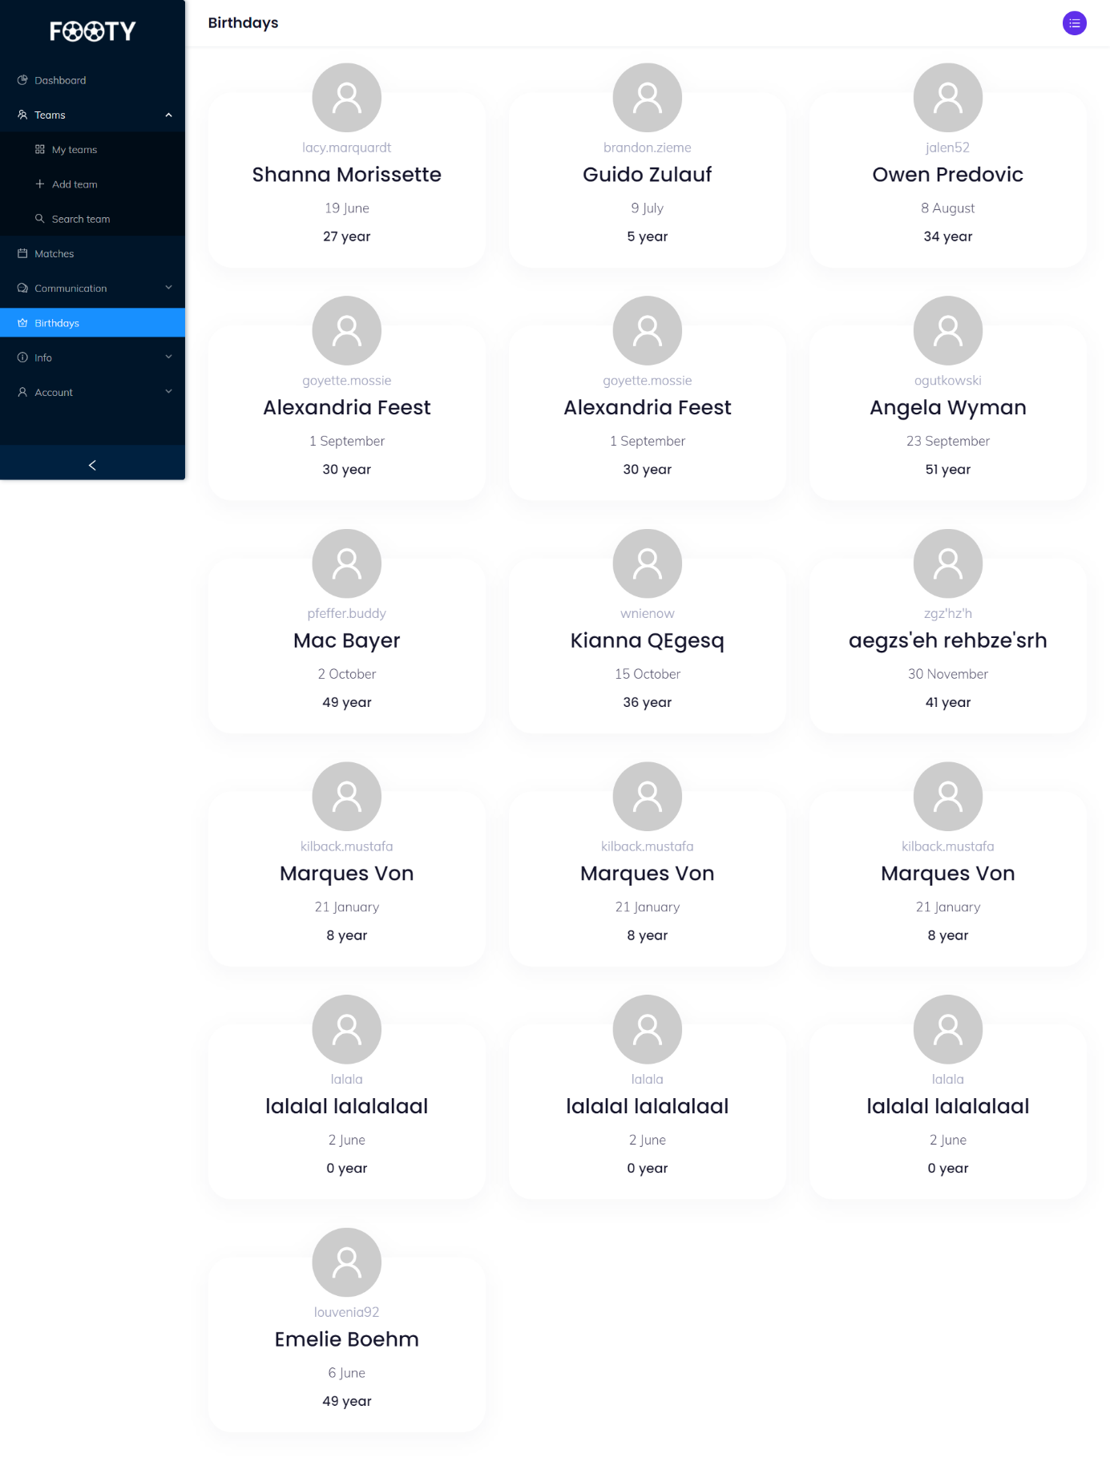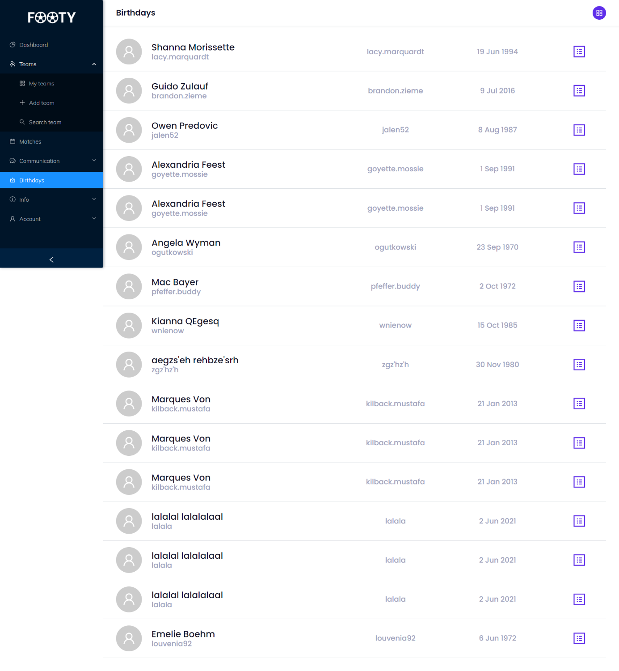

### Updates

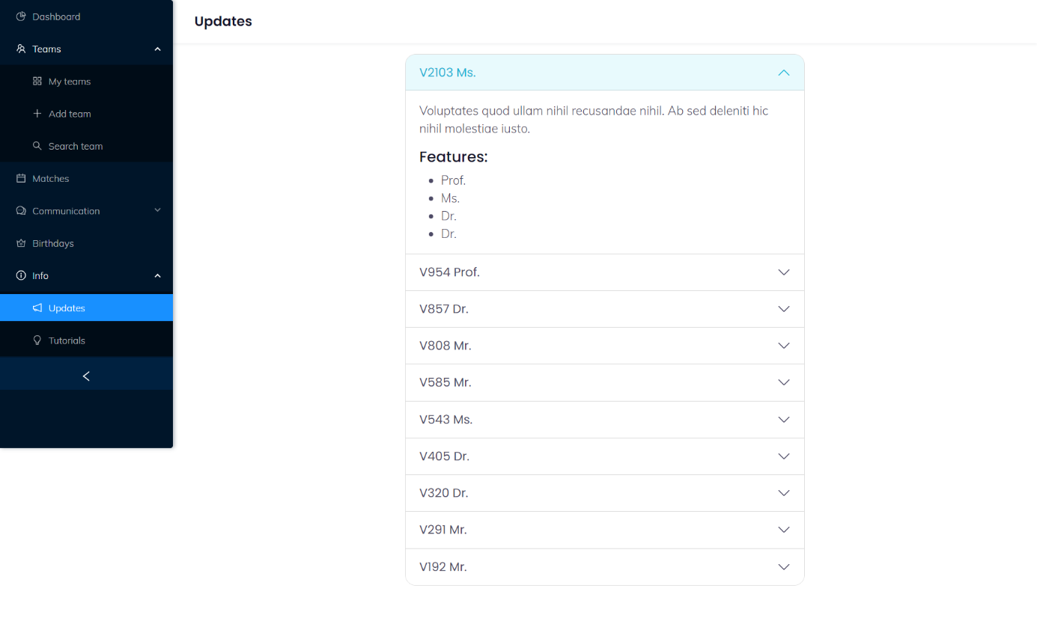

### Tutorials

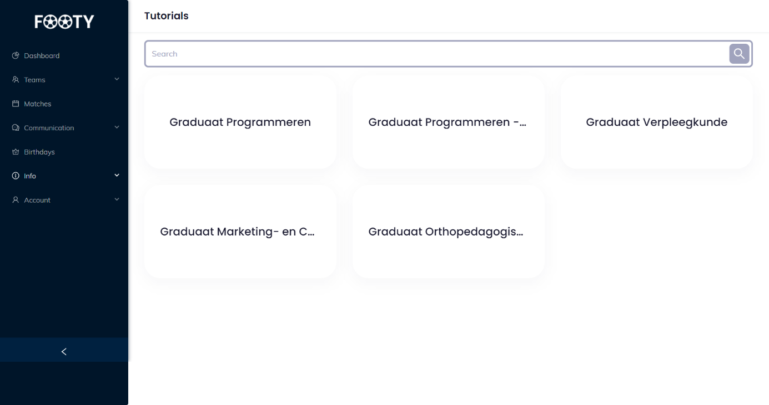

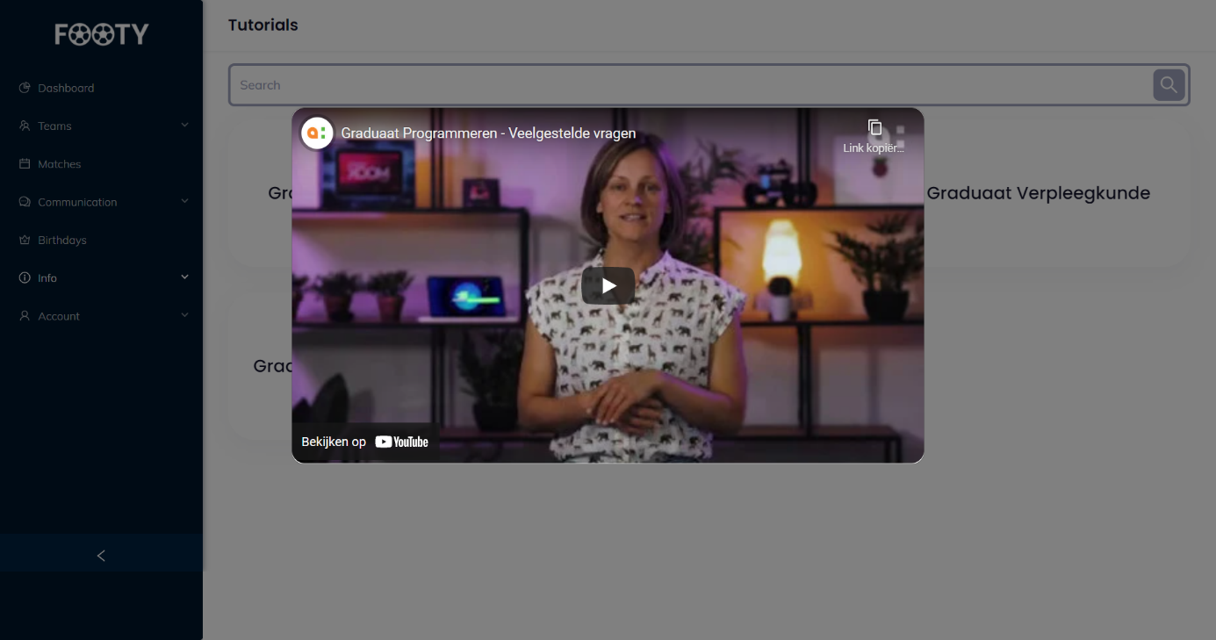

### My account

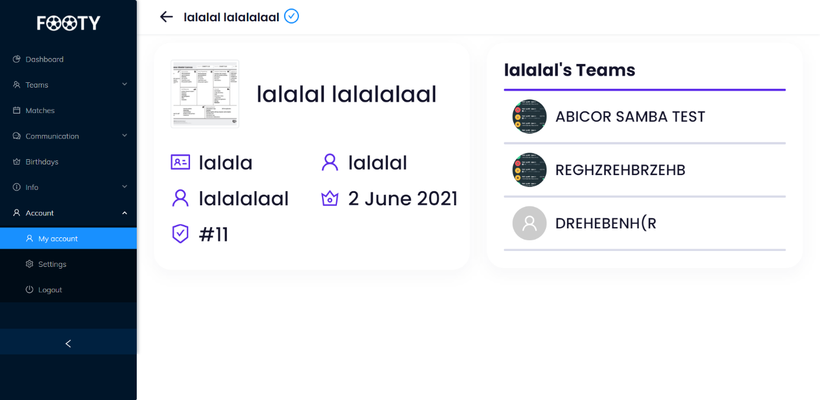

### Player detail

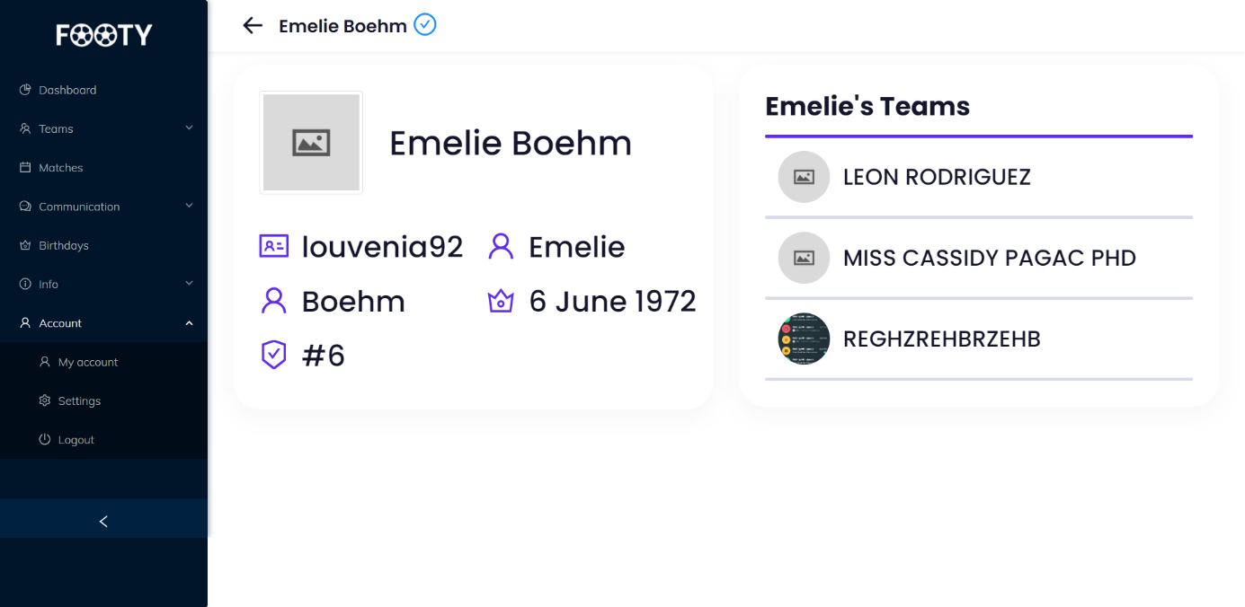

### Team detail

#### Overview

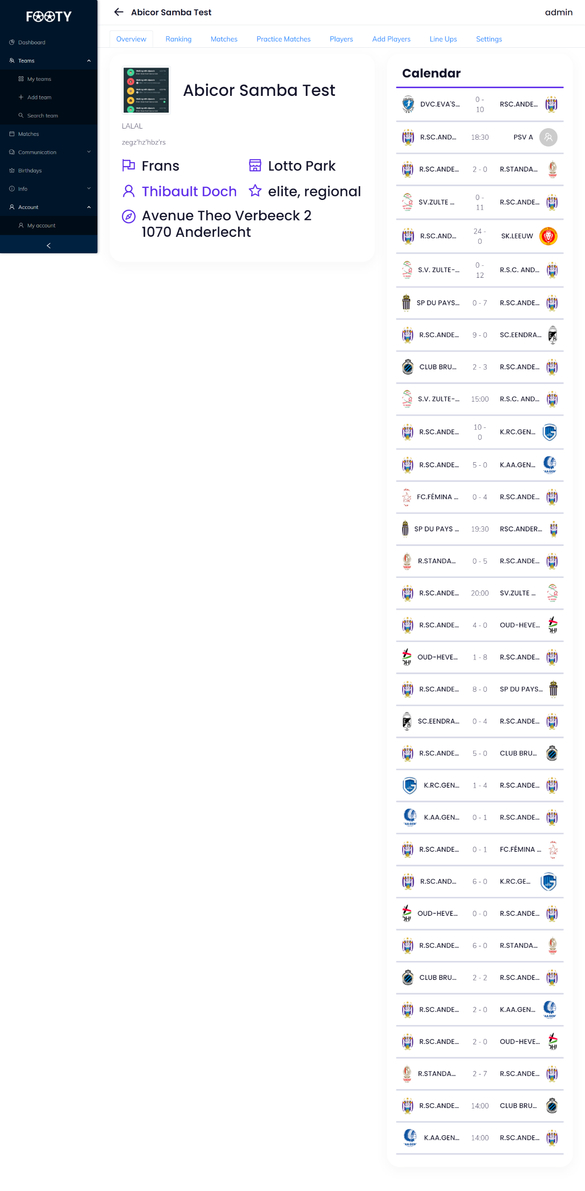

#### Ranking

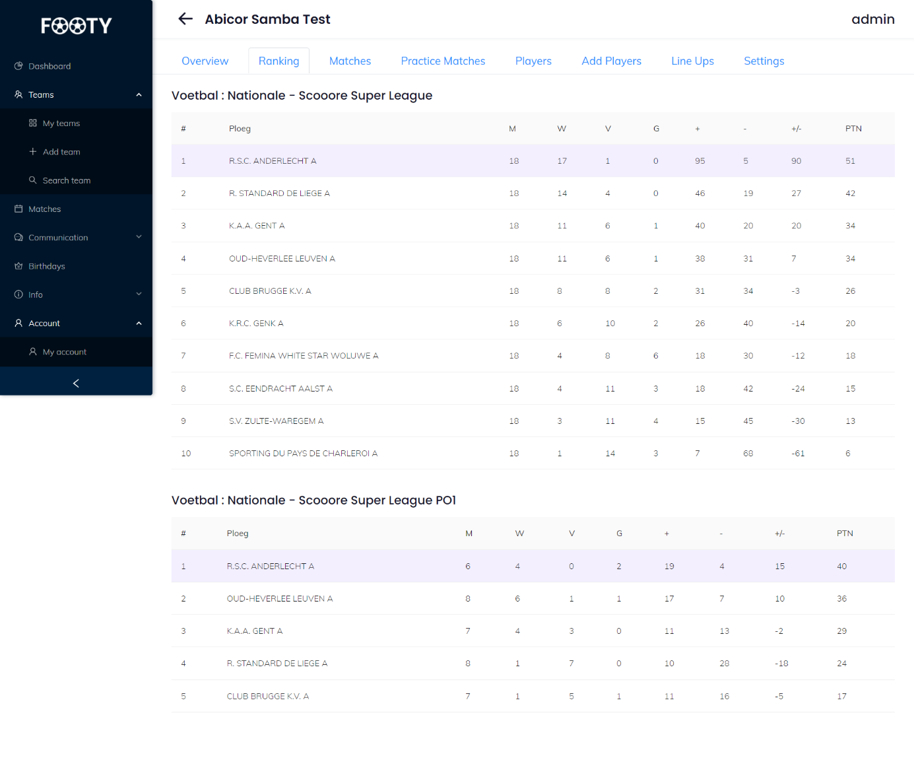

#### Matches

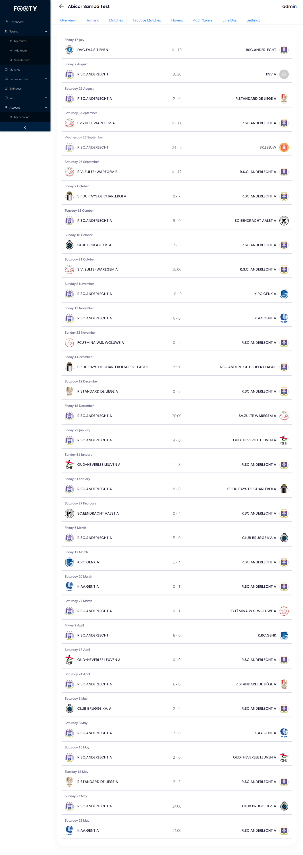

#### Practice matches

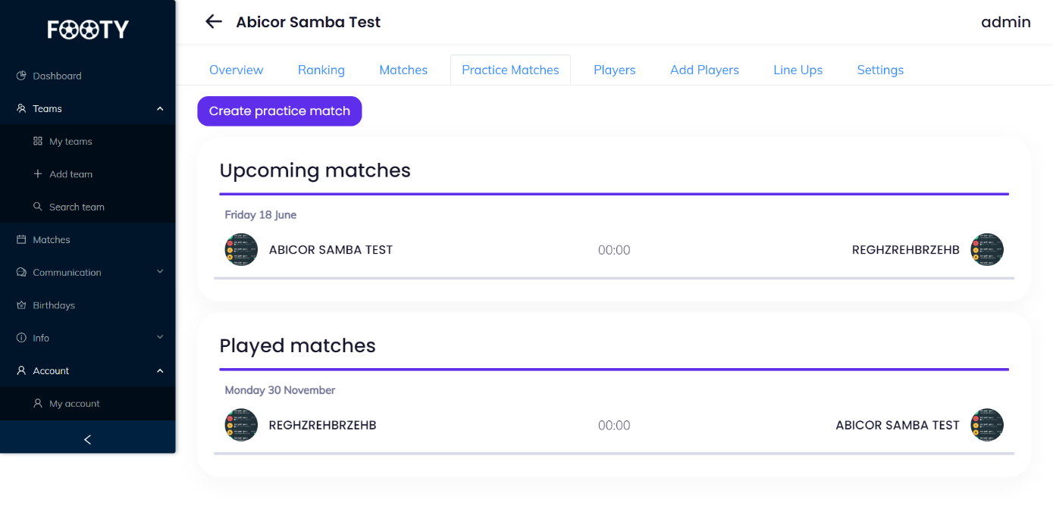

#### Create practice match

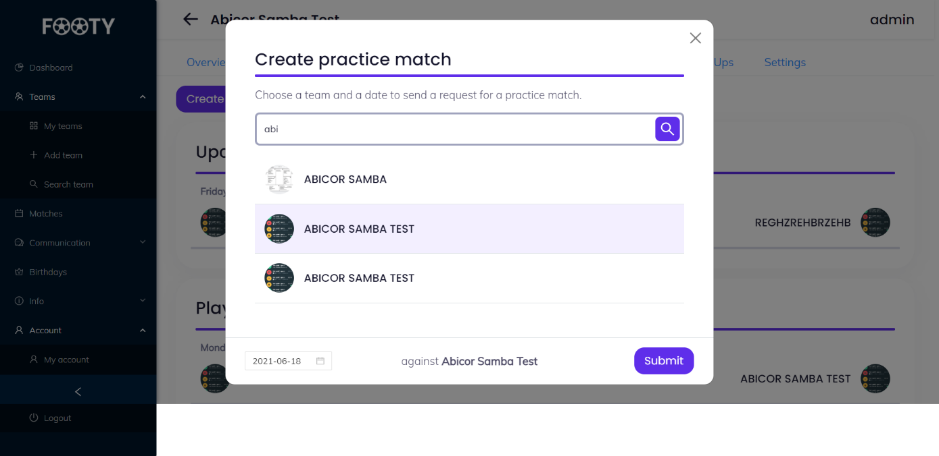

#### Players

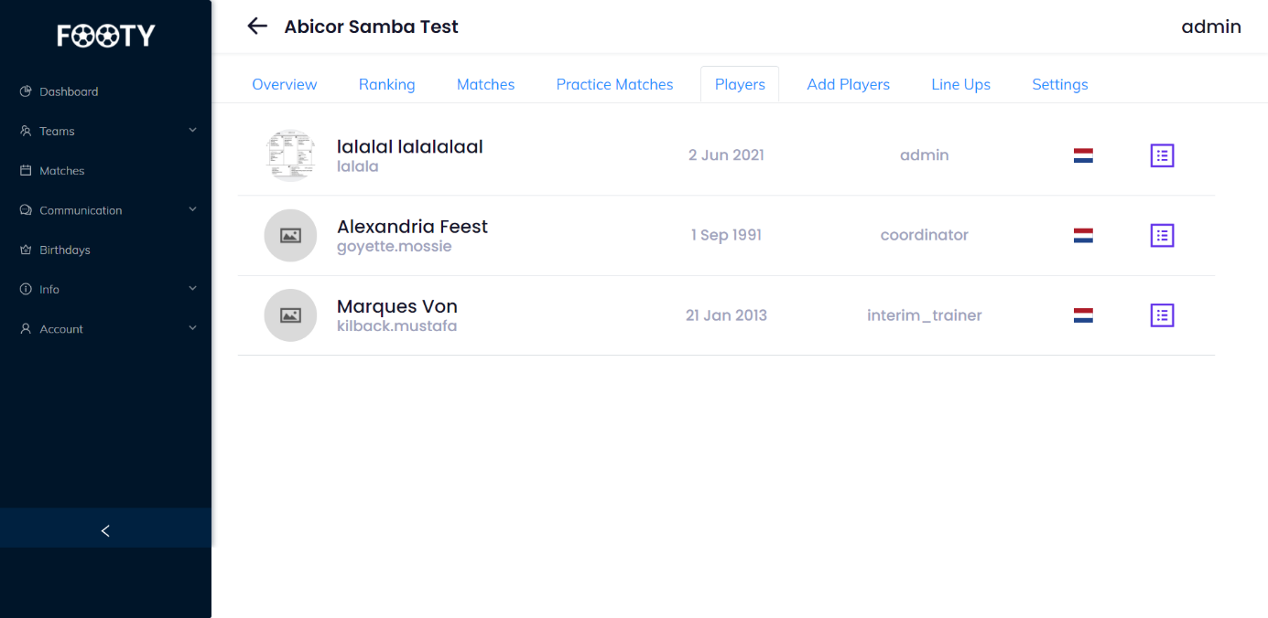

#### Add players

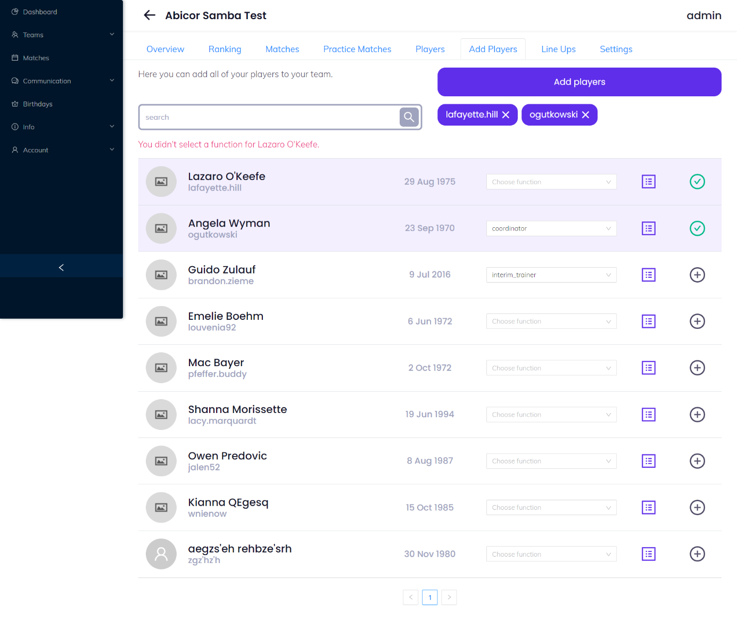

#### Lineup detail

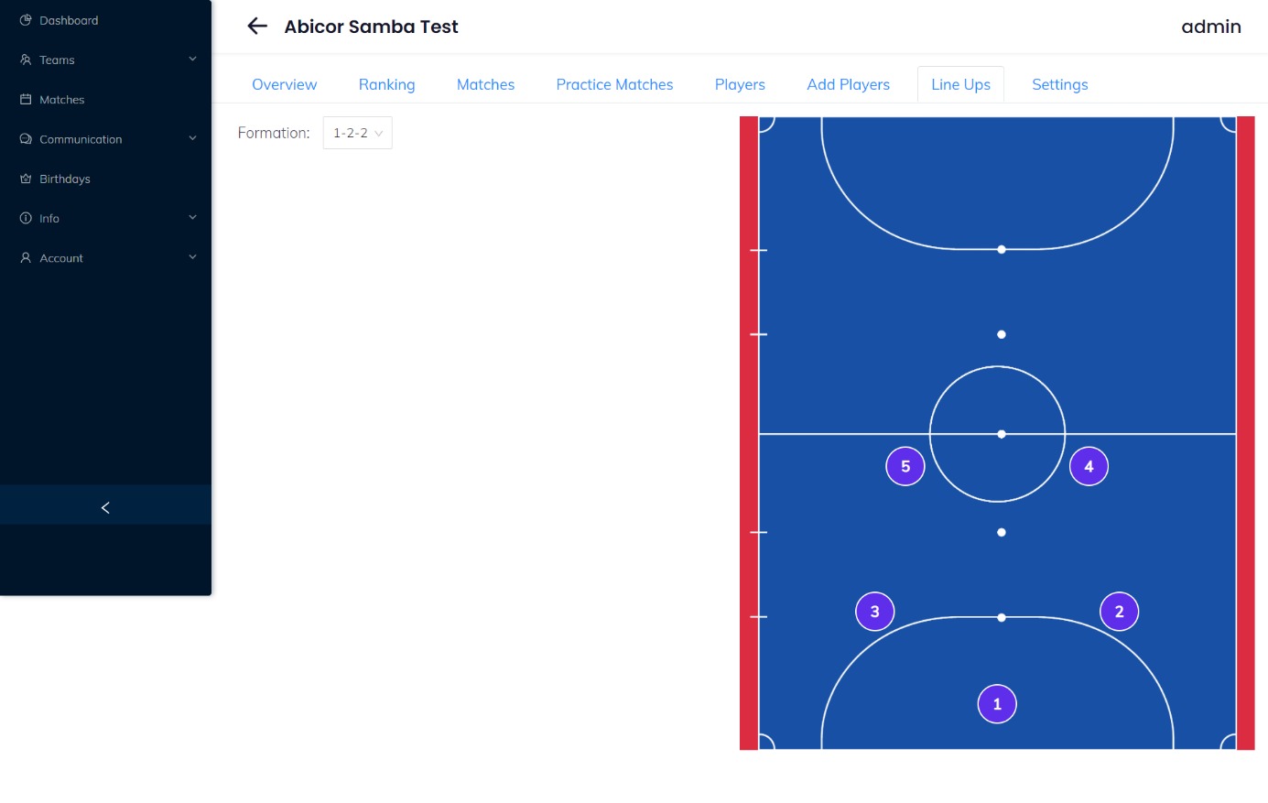

# Deliverables

## User & acceptance testing (UAT)

Voor de user acceptance testing (UAT) heb ik de applicatie door mijn broer en spelers uit mijn eigen minivoetbalploeg laten testen. Dankzij deze user acceptance testing vond ik enkele bugs en punten voor verbetering zoals op alle plaatsen loaders toevoegen en problemen met geboortedatums bij spelers die voor 1970 geboren zijn. Daarnaast waren ze erg lovend over het concept van de applicatie en de mogelijkheden die er in de toekomst liggen voor extra features uit te werken.

## Handleiding

Binnen de Footy applicatie is er geen admin panel aanwezig. Footy gebruikers kunnen een account aanmaken en een eigen team en daar spelers/andere accounts aan toevoegen. Degene die het team aanmaakt wordt automatisch de administrator van zijn of haar team. Deze persoon kan zijn teamleden ook andere rollen geven zoals administrator, trainer, speler, fan en nog veel meer.

Hoe alles werkt staat stap voor stap uitgelegd in het onderdeel Journey Maps. Indien iets nog steeds niet duidelijk is na het lezen van de Journey Maps wordt aangeraden dat er tutorials bekeken worden bij het onderdeel info en dan tutorials in de sidebar navigatie. Deze tutorials zijn gemaakt om het de gebruiker duidelijk te maken.

Deze applicatie is afhankelijk van de api’s van de RBFA waardoor problemen ook bij derden kunnen liggen. Hou er ook rekening mee dat deze connectie een vereiste is om de applicatie optimaal te laten werken.

## Deployment guide

De eerste mogelijkheid om deze applicatie te gaan deployen kan je simpelweg via git naar de main branch navigeren en de develop branch pullen. Daarna push je en de site wordt vanzelf gebuild en online gezet via github actions.

De tweede mogelijkheid om te deployen is manueel. Als eerste gaan we de backend deployen en de database opzetten. Je maakt een .env file aan in de root van de server en kopieert en plakt de inhoud van de .env.example file in de .env file. Daarna pas je de waarden van de variabelen in de .env file aan zodat deze kloppen. Hierna voer je het commando composer install uit en daarna test je eens of het lukt om de app op te starten via het commando “php artisan serve”.

Nu dit gedaan is gaan we de database voorzien van fake data. Dit doe je door het commando “php artisan migrate:refresh –seed” uit te voeren in de command line interface. Indien je geen fake data in je database zou willen voer je enkel “php artisan migrate:refresh” uit. Nu kan je deze applicatie via sftp op apache/nginx hosting of server zetten.

Nu moet enkel de frontend nog gedeployed worden. Eerst zullen we de link voor de api’s moeten aanpassen. Navigeer naar “src/app/constants/api.enum.ts” en verander de waarde van de constante “BASE_URL” naar de url waarop je backend gehost zal worden. Navigeer nu naar de client map en voer het commando “npm run build” uit. Hierna navigeer je naar “build/client” en dan kopieer je al deze files naar je server. Nu zou alles correct moeten werken indien je deze stappen goed uitgevoerd hebt.

